KHOA KỸ THUẬT VÀ CÔNG NGHỆ
BỘ MÔN CÔNG NGHỆ THÔNG TIN



THỰC TẬP ĐỒ ÁN CƠ SỞ NGÀNH
HỌC KỲ 1 NĂM HỌC 2024 – 2025

TÌM HIỂU NGÔN NGỮ XML VÀ THIẾT KẾ CẤU TRÚC LƯU TRỮ DỮ LIỆU SINH VIÊN MINH HỌA
Giáo viên hướng dẫn:
ThS.Nguyễn Ngọc Đan Thanh
Sinh viên thực hiện:
Họ tên: Tô Văn Tới
MSSV: 110121252
Lớp: DA21TTA

Trà Vinh, tháng………… năm…………….

KHOA KỸ THUẬT VÀ CÔNG NGHỆ
BỘ MÔN CÔNG NGHỆ THÔNG TIN

THỰC TẬP ĐỒ ÁN CƠ SỞ NGÀNH
HỌC KỲ 1 NĂM HỌC 2024 – 2025

TÌM HIỂU NGÔN NGỮ XML VÀ THIẾT KẾ CẤU TRÚC LƯU TRỮ DỮ LIỆU SINH VIÊN MINH HỌA
Giáo viên hướng dẫn:
ThS.Nguyễn Ngọc Đan Thanh
Sinh viên thực hiện:
Họ tên: Tô Văn Tới
MSSV: 110121252
Lớp: DA21TTA

Trà Vinh, tháng………… năm…………….

NHẬN XÉT CỦA GIÁO VIÊN HƯỚNG DẪN

Trà Vinh, ngày ….. tháng …… năm ……
Giáo viên hướng dẫn
(Ký tên và ghi rõ họ tên)

Trà Vinh, ngày ….. tháng …… năm ……
Giáo viên hướng dẫn
(Ký tên và ghi rõ họ tên)

NHẬN XÉT CỦA THÀNH VIÊN HỘI ĐỒNG

Trà Vinh, ngày ….. tháng …… năm ……
Thành viên hội đồng
(Ký tên và ghi rõ họ tên)

LỜI CẢM ƠN
Gửi Cô Nguyễn Ngọc Đan Thanh,
Trong suốt quá trình thực hiện đồ án này, Em đã nhận được sự hướng dẫn tận tình, chi tiết và đầy đủ từ Cô. Lời đầu tiên, Em xin bày tỏ lòng biết ơn sâu sắc nhất đến Cô vì đã luôn kiên nhẫn, nhiệt tình trong việc truyền đạt kiến thức và kinh nghiệm quý báu, giúp em vượt qua những khó khăn và thách thức trong quá trình học tập và nghiên cứu.
Những lời khuyên, góp ý của Cô không chỉ là kim chỉ nam cho sự phát triển của đồ án mà còn là nguồn động viên, khích lệ tinh thần lớn lao cho em. Cô không chỉ là người thầy, mà còn là người bạn, người đồng hành cùng em trong suốt hành trình làm đồ án này.
Em xin cam kết sẽ tiếp tục nỗ lực không ngừng để không phụ lòng Cô đã dành cho em. Những kiến thức và kinh nghiệm mà Cô đã truyền đạt không chỉ giúp em hoàn thành tốt đồ án mà còn là hành trang vô giá cho con đường sự nghiệp tương lai của em.
Em rất may mắn và tự hào khi được học hỏi dưới sự hướng dẫn của Cô. Một lần nữa, em xin chân thành cảm ơn Cô vì tất cả những điều tốt lành mà Cô đã mang đến cho quá trình học tập và sự phát triển của em.
Xin chân thành cảm ơn Cô.

Trà Vinh,Tháng 12 năm 2023
Tô Văn Tới

MỤC LỤC
CHƯƠNG 1 TỔNG QUAN 13
1.1 Tổng quan về vấn đề 13
1.2 Cách giải quyết 13
CHƯƠNG 2 NGHIÊN CỨU LÝ THUYẾT 15
2.1 Ngôn ngữ XML 15
2.1.1 Giới thiệu tổng quan 15
2.1.1.1 Khái niệm 15
2.1.1.2 Thẻ 15
2.1.1.3 Phần tử gốc và phần tử con 15
2.1.1.4 Thuộc tính 15
2.1.1.5 Ví dụ cấu trúc 16
2.1.2 Cách thức thao tác XML 16
2.1.2.1 Tạo XML Document 16
2.1.2.2 Xử lí dữ liệu XML 17
2.2 Ngôn ngữ PHP 28
2.2.1 Khái Niệm 28
2.2.2 Lịch Sử 28
2.2.3 Cú Pháp 29
2.2.4 Biến 29
2.2.5 Hàm 29
2.3 Cách Thức Thao Tác trong PHP 30
2.3.1 Biểu Thức 30
2.3.2 Vòng lặp và cấu trúc điều khiển 32
Cấu trúc điều khiển Switch Case trong PHP 33
Cú pháp của Cấu trúc điều khiển Switch...Case trong PHP 33
2.3.3 Xử lí mảng 33
2.4 Tương tác trong PHP 34
2.4.1 Kết nối Cơ sở Dữ Liệu 34
2.4.2 Tương Tác với Front-end 35
2.4.3 Framework 35
2.4.4 Tích Hợp với Các Dịch Vụ Khác 35
CHƯƠNG 3 HIỆN THỰC HÓA NGHIÊN CỨU 36
3.1 Mô tả bài toán 36
3.2 chức năng và giao diện 36
3.2.1 Giao diện 36
3.3 Đây là giao diện đăng nhập dành cho người dùng và quản trị : 36
3.4 Chức năng 38
3.4.1 Thêm sinh viên 38
3.4.2 Sửa thông tin sinh viên 39
3.4.3 Xóa sinh viên 40
3.4.4 Tìm kiếm theo danh sách lớp 41
3.4.5 Tìm kiếm theo danh sách ngành học 42
3.4.6 Cập nhật thông tin cá nhân của người dùng 43
3.4.7 Xem lí lịch trích ngang của bản thân 43
3.5 Phân tích thiết kế hệ thống 44
3.6 Chi tiết tập tin XML 44
3.6.1 Tập tin sinhvien.xml 44
3.6.2 Tập tin lop.xml 45
3.6.3 Tập tin nganhhoc.xml 45
3.6.4 Tập tin users.xml 45
3.7 Tổ chức lưu trữ dữ liệu 47
3.8 Thiết kế cơ sở dữ liệu 47
3.8.1 Dữ liệu tập tin data.xml 47
3.8.2 Dữ liệu tập tin lop.xml 51
3.8.3 Dữ liệu tập tin user.xml 51
3.8.4 Dữ liệu tập tin nganhhoc.xml 53
3.9 Mô hình dữ liệu DOM 54
3.10 Tương Tác API 55
3.10.1 Đối với tập tin sinhvien.xml 55
3.10.1.1 Đọc Dữ Liệu 55
3.10.1.2 Thêm, Xóa, Sửa Dữ Liệu: 56
3.10.2 Đối với tập tin lop.xml 56
3.10.3 Đối với tập tin nganhhoc.xml 57
3.10.4 Đối với tập tin users.xml 57
3.11 Mô hình khối DOM theo cấu trúc cây 57
CHƯƠNG 4 KẾT QUẢ NGHIÊN CỨU 59
4.1 Hiệu năng lưu trữ và truy xuất 59
4.2 Tiện ích trong truy vấn thông tin 59
4.3 Tính di động và khả năng tương thích 59
4.4 Trải nghiệm Người dùng 59
4.5 Tính Di động và Khả năng Tương thích 60
4.6 Bảo mật Dữ liệu 60
4.7 Khả năng Mở rộng 60
4.8 Tính Độc lập với Ngôn ngữ và Hệ thống 60
4.9 Dễ Dàng trong Quản lý Phiên bản 60
4.10 Tính Linh hoạt trong Xử lý Dữ liệu Phức tạp 60
CHƯƠNG 5 KẾT LUẬN VÀ HƯỚNG PHÁT TRIỂN 61
5.1 Kết quả đạt được 61
5.2 Đóng góp mới 61
5.3 Đề xuất 61
5.4 Kết luận 61
5.5 Hướng nghiên cứu trong tương lai 61

DANH MỤC HÌNH ẢNH – BẢNG BIỂU
Hình 1 Giao diện đăng nhập 36
Hình 2 Giao diện người dùng 37
Hình 3 Giao diện quản trị 38
Hình 4 Giao diện thêm sinh viên 39
Hình 5 Giao diện sửa sinh viên 39
Hình 6 Giao diện sửa sinh viên 40
Hình 7 Giao diện xoá sinh viên 41
Hình 8 Giao diện xoá sinh viên 41
Hình 9 Giao diện tìm kiếm theo lớp 42
Hình 10 Giao diện tìm kiếm theo ngành 42
Hình 11 Giao diện cập nhật thông tin 43
Hình 12 Giao diện cập nhật thông tin 43
Hình 13 Giao diện xem lí lịch trích ngang 44
Bảng 1. 1 Bảng dữ liệu file sinhvien.xml 51
Bảng 1. 2 Bảng dữ liệu file lop.xml 51
Bảng 1. 3 Bảng dữ liệu file users.xml 53
Bảng 1. 4 Bảng dữ liệu file nganhhoc.xml 54

TÓM TẮT NIÊN LUẬN/ĐỒ ÁN CƠ SỞ NGÀNH/ĐỒ ÁN CHUYÊN NGÀNH

Vấn đề nghiên cứu:
Ngôn ngữ XML (Extensible Markup Language) là một ngôn ngữ khá mạnh mẽ, thao tác đơn giản được sử dụng rộng rãi trong việc lưu trữ và truyền tải dữ liệu có cấu trúc. Đề tài này tập trung vào việc tìm hiểu ứng dụng ngôn của XML trong thiết kế cấu trúc lưu trữ dữ liệu sinh viên.
Hướng tiếp cận:
Tìm hiểu XML, nghiên cứu cơ bản về ngôn ngữ XML, cú pháp, và cách dụng để biểu diễn dữ liệu có cấu trúc.
Thiết kế cấu trúc dữ liệu sinh viên, xây dựng một cấu trúc dữ liệu XML cho thông tin sinh viên, bao gồm thông tin cá nhân và tên cha mẹ.
Xử lí dữ liệu XML, tìm hiểu về cách xử lí dữ liệu XML bằng các công nghệ như DOM (Document Object Model).
Ứng dụng thực hành, áp dụng kiến thức để tạo và sửa đổi tệp XML chứa thông tin sinh viên. Kiểm tra quá trình tải tệp và trích xuất thông tin từ XML.
Cách giải quyết vấn đề:
Học hỏi cơ bản về ngôn ngữ XML và cách áp dụng nó trong lưu trữ dữ liệu có cấu trúc.
Xây dựng cấu trúc dữ liệu XML phù hợp cho thông tin sinh viên và các thông tin liên quan.
Thực hiện thí nghiệm và ứng dụng thực tế để kiểm tra và xác minh tính hiệu quả của việc lưu trữ thông tin sinh viên dưới dạng XML.
Đồ án sẽ hoàn thiện việc nghiên cứu và áp dụng ngôn ngữ XML vào thiết kế cấu trúc lưu trữ dữ liệu sinh viên, từ đó đem lại cái nhìn tổng quan về khả năng và hiệu quả của XML trong việc này.
Kết quả đạt được:
Bản thân có thể làm được một trang website quản lí dữ liệu thông tin sinh viên cơ bản, hiểu rõ về cách tổ chức và quản lí dữ liệu người dùng.
Biết được sự tiện lợi và hiệu quả của ngôn ngữ XML trong việc quản lý dữ liệu và cách thao tác với XML.
MỞ ĐẦU
Lý do chọn đề tài
Lựa chọn đề tài”Tìm hiểu ngôn ngữ XML và thiết kế cấu trúc lưu trữ dữ liệu sinh viên minh họa ” là kết quả của việc tỉ mỉ tìm hiểu và lựa chọn từ danh sách đề tài mà nhiều giáo viên cung cấp. Trong những đề tài này, tôi nhận thức được rằng có nhiều đề tài phù hợp với tôi nhưng một số còn lại quá khó khăn. Sau cùng tôi quyết định chọn đề tài này, hiện tại là do sự hấp dẫn của việc khám phá ngôn ngữ mới là XML trong việc lưu trữ và truyền tải dữ liệu.
Đặc biệt, sự linh hoạt, mạnh mẽ, dễ tìm hiểu và sử dụng của XML đã làm tôi đánh giá cao ngôn ngữ này. Qua việc nghiên cứu sâu, tôi hiểu rõ cách tạo lập cấu trúc và các tiệc ích của ngôn ngữ đánh dấu này. Sự hứng thú này không chỉ giúp tôi mở rộng kiến thức của mình mà còn đưa ra cơ hội để tìm hiểu về ngôn ngữ liên quan như HTML, PHP, CSS, và DOM. Điều này sẽ giúp tôi củng cố kiến thức hiện có và đồng thời đạt được sự đa dạng trong chuyên ngành.
Chính vì vậy, tôi đã lựa chọn thực hiện đề tài “Tìm hiểu ngôn ngữ XML và thiết kế cấu trúc lưu trữ dữ liệu sinh viên minh họa”.
Mục đích chọn đề tài
Việc nghiên cứu đề tài này trước hết giúp tôi tìm hiểu một cách khái quát về XML. Từ việc hiểu cách thức tạo lập cũng như các tiện ích của ngôn ngữ đánh dấu.
Qua việc tìm hiểu trên, tôi thấy khá hứng thú với đề tài này và cũng muốn bản thân có nhiều kiến thức hơn thông qua việc tìm hiểu một ngôn ngữ mà mình chưa biết tới. Liên quan đến đề tài còn có một số ngôn ngữ như HTML, PHP, CSS, DOM. Thông qua đó giúp tôi bổ sung được một lượng kiến thức mới cũng như cũng cố lại kiến thức cũ mà mình đã có.
Đối tượng nghiên cứu
Thông tin sinh viên cần lưu trữ.
Ngôn ngữ XML: cách tổ chức lưu trữ dữ liệu.
Tìm hiểu ngôn ngữ PHP và cách tương tác dữ liệu từ tài liệu XML.
Ngôn ngữ HTML, CSS để thiết kế giao diện.
Phạm vi nghiên cứu
Xây dựng một website giới thiệu sản phẩm công nghệ minh họa cách tổ chức lưu trữ dữ liệu với XMl. Quá trình này sẽ bao gồm sự tương tác giữa ngôn ngữ XMl và ngôn ngữ PHP, cũng như sử dụng HTML và CSS để thiết kế giao diện trực quan. Tầm quan trọng cửa việc này là giúp tôi áp dụng kiến thức vào thực tế và đồng thời cung cấp một sản phẩm minh họa rõ ràng về cách tổ chức lưu trữ dữ liệu với sự kết hợp linh hoạt của ngôn ngữ XML.

TỔNG QUAN
Đề tài “Tìm hiểu ngôn ngữ XML và thiết kế cấu trúc lưu trữ dữ liệu sinh viên minh họa” tập trung vào việc nghiên cứu về ngôn ngữ XML (eXtensible Markup Language) và áp dụng kiến thức đó để thiết kế cấu trúc lưu trữ dữ liệu về sinh viên.

Tổng quan về vấn đề
Xác định yêu cầu: Đặt ra các yêu cầu cụ thể về thông tin cần lưu trữ về sinh viên. Bao gồm việc sắp xếp thông tin vào thẻ, xác định cấu trúc cây và quy định cách thức lưu trữ dữ liệu.
Sử dụng thẻ (tags) XML: Sử dụng các thẻ XML để biểu diễn mỗi phần thông tin
Ví Dụ:
‘<student>’ là thẻ chính trong đó có các thẻ con như ‘<full_name>’, ‘<class_code>’, ‘<gender>’,...
Sử dụng một vài thuộc tính để mô tả và giảm kích thước cấu trúc XML và làm cho dữ liệu trở nên dễ đọc.
Ví Dụ:
<parents>
<father full_name="Nguyen Van A" occupation="Kỹ Sư" year_of_birth="1980 "/>
<mother full_name="Nguyen Van B " occupation="Tester" year_of_birth="1999 "/>
</parents>

Cách giải quyết
Tìm hiểu chi tiết về cú pháp XML, các nguyên tắc cơ bản và cách nó hoạt động, cách đánh dấu dữ liệu để biểu diễn thông tin có cấu trúc.
Xác định rõ các thông tin cụ thể liên quan đến sinh viên mà hệ thống cần lưu trữ. Xây dựng cấu trúc XML dựa trên yêu cầu dữ liệu đã xác định, sử dụng các phần tử và thuộc tính của XML một cách hợp lí để đảm bảo cấu trúc phản ánh đầy đủ thông tin và làm cho nó dễ hiểu và linh hoạt.
Nghiên cứu về cách xử lí dữ liệu XML trong ngôn ngữ lập trình. Thực hiện các bài kiểm tra để đảm bảo ràng cấu trúc hoạt động đúng như mong đợi. Đánh giá khả năng mở rộng của cấu trúc để thêm các thuộc tính mới mà không làm thay đổi cấu trúc cơ bản.
Xem xét cách cấu trúc XML có thể tích hợp vào các hệ thống quản lý thông tin sinh viên hiện tại, nghiên cứu về cách XML có thể tương tác với các công nghệ khác như cơ sở dữ liệu hoặc web services.

NGHIÊN CỨU LÝ THUYẾT

Ngôn ngữ XML

Giới thiệu tổng quan

Khái niệm
XML là viết tắt của “Extensible Markup Languge”. Một ngôn ngữ đánh dấu mở rộng, được thiết kế để tổ chức, lưu trữ và truyền tải dữ liệu có cấu trúc.
Ưu điểm của XML: XML có sự độc lập, được sử dụng để mô tả dữ liệu dưới dạng text, vì thế hầu hết các chương trình hay các phần mềm đều có thể đọc được chúng. XML có thể đọc và phân tích nguồn dữ liệu khá dễ dàng với mục đích trao đổi dữ liệu giữa các chương trình và các hệ thống khác nhau.
Hạn chế của XML: XML cũng có sai sót khi truyền dữ liệu mặc dù khả năng xảy ra không cao.

Thẻ
XML sử dụng thẻ bao quanh các phần tử, các thẻ XML tạo thành nên XML chúng định nghĩa phạm vi một phần tử trong XML có thể chèn các comment, khai báo các thiết lập cần thiết .
Các thẻ trong XML phải được đặt trong một thứ tự chính xác, mỗi thẻ có thể chứa các thuộc tính và giá trị.

Phần tử gốc và phần tử con
Tài liệu XML bắt đầu bằng một phần tử gốc chứa tất cả các phần tử khác, mỗi phần tử có thể chứa nhiều phần tử con.
Các phần tử XML có thể được định nghĩa như là các khối xây dựng nên XML. Các phần tử như là các container để giữ text, phần tử, thuộc tính, đối tượng. Mỗi phần tử XML chứa một hoặc nhiều phần tử, phạm vi của chúng được giới hạn bởi các thẻ đóng và thẻ mở hoặc được giới hạn bởi các phần tử trống.

Thuộc tính
Là các thông tin bổ sung được đặt trong một phần tử XML để mô tả và cung cấp thông tin chi tiết về nội dung của nó.
Cú pháp:
<elementName attributeName = “attributeValue”>Content</elementname>
Ví dụ:
<person name=”To Van Toi” age=”21”>
<address city=”Tra Vinh”>huyen Tra Cu</address>
</person>
Đặc điểm và quy ước khi đặt thuộc tính
Thuộc tính thường đặt ở đầu của một phần tử XML.
Mỗi thuộc tính phải có một giá trị và giá trị đặt trong dấu ngoặc kép hoặc ngoặc đơn.
Giá trị thuộc tính không thể chứa các kí tự đặc biệt như ‘<’,’>’,’&’.

Ví dụ cấu trúc
Đây là ví dụ về cấu trúc trong tập tin sinhvien.xml
<?xml version = “1.0” encoding = “UTF-8”?>
<students>
<student>
<mssv>110121252<mssv>
<full_name>Tô Văn Tới<full_name>
<class_code>DA21TTA<class_code>
<student>
<students>

Cách thức thao tác XML

Tạo XML Document
Sử dụng trình soạn thảo văn bản hoặc các ngôn ngữ lập trình hỗ trợ.
Sử dụng thư viện và API XML trong các ngôn ngữ như Python, Java,C#.
Bước 1: khai báo phiên bản.
Bước 2: tạo phần tử gốc.
Bước 3: tạo các phần tử con
Các qui tắc khi tạo tài liệu XML
Phải có phần tử gốc (root) duy nhất.
Mỗi thẻ mở và đóng phải giống nhau.
Mỗi phần tử của con phải nằm trọn bên trong cha của nó.
Giá trị thuộc tính phải được đặt giữa cặp nháy đơn hoặc dấu nháy đôi.

Xử lí dữ liệu XML
DOM(Document Object Model)
DOM (Document Object Model) là một giao diện lập trình được sử dụng để truy cập và thay đổi nội dung của tài liệu HTML và XML. Trong ngữ cảnh của XML, DOM cho phép nhà phát triển tương tác với dữ liệu XML như một cấu trúc cây có tổ chức.
Dưới đây là một số điểm quan trọng về DOM trong XML:
Cấu Trúc Cây:
DOM biểu diễn dữ liệu XML dưới dạng cây, với mỗi phần tử, thuộc tính, văn bản và các thành phần khác được tổ chức thành các nút trong cây.
Giao Diện Lập Trình:
DOM cung cấp một giao diện lập trình cho phép truy cập, thay đổi, thêm hoặc xóa các phần tử trong cây XML.
Ngôn ngữ lập trình như JavaScript, Java, Python có thư viện và API để thao tác với DOM.
Đối Tượng Nodes:
Mỗi thành phần trong cây DOM được biểu diễn dưới dạng đối tượng (node).
Có nhiều loại node, bao gồm Element nodes (đại diện cho các phần tử XML), Attribute nodes (đại diện cho các thuộc tính), và Text nodes (đại diện cho văn bản).
Truy Cập và Thay Đổi:
Lập trình viên có thể truy cập các node thông qua DOM và thực hiện các thao tác như đọc giá trị, thay đổi nội dung, thêm hoặc xóa node.
Ví dụ, để đọc giá trị của một phần tử, bạn có thể sử dụng các phương thức như getElementById() (trong trường hợp HTML) hoặc getElementsByTagName() (trong trường hợp XML).
Xử Lý Sự Kiện:
DOM cho phép xử lý sự kiện, giúp lập trình viên đáp ứng và xử lý các sự kiện như click, hover và thay đổi dữ liệu.
Phương Tiện Tương Tác:
DOM giúp tương tác với trình duyệt và các ngôn ngữ lập trình thông dụng, làm cho nó trở thành một công cụ mạnh mẽ cho việc phát triển ứng dụng web và xử lý dữ liệu XML trên máy khách.
Ứng Dụng trong XML:
DOM thường được sử dụng để đọc và biên soạn tài liệu XML, cũng như để tương tác với dữ liệu XML trong các ứng dụng web và môi trường lập trình khác.
Sax(Simple API for XML)
Là một giao diện lập trình ứng dụng (API) trong ngôn ngữ Java được thiết kế để đọc và xử lý tài liệu XML một cách có hiệu suất cao và bộ nhớ hiệu quả. SAX không phải là một mô hình đối tượng như DOM (Document Object Model), thay vào đó nó là một giao diện dựa trên sự kiện (event-driven). Điều này có nghĩa là SAX không tải toàn bộ tài liệu XML vào bộ nhớ mà thay vào đó tạo ra các sự kiện khi đi qua từng phần tử trong tài liệu.
Dưới đây là một số đặc điểm quan trọng của SAX:
Event-Driven:
SAX tạo ra các sự kiện (events) khi đi qua từng phần tử trong tài liệu XML.
Các sự kiện bao gồm những thứ như bắt đầu một phần tử, kết thúc một phần tử, hoặc gặp dữ liệu văn bản.
Không Lưu Trữ Toàn Bộ Tài Liệu Trong Bộ Nhớ:
SAX đọc tài liệu XML theo từng phần một và không cần phải lưu trữ toàn bộ tài liệu trong bộ nhớ, điều này giúp giảm tiêu tốn bộ nhớ khi xử lý các tài liệu lớn.
Khả Năng Xử Lý Lớn:
SAX là lựa chọn phổ biến cho việc xử lý các tài liệu XML lớn hoặc dữ liệu liên tục, nơi việc lưu trữ toàn bộ tài liệu trong bộ nhớ có thể trở thành vấn đề.
Duyệt Theo Hướng Chỉ Đọc:
SAX chỉ hỗ trợ việc đọc (read-only) tài liệu XML. Nó không cung cấp khả năng chỉnh sửa tài liệu.
Phương Thức Callback:
Các ứng dụng sử dụng SAX thông qua việc triển khai các phương thức gọi lại (callback) để xử lý sự kiện khi chúng xảy ra.
Dưới đây là một ví dụ đơn giản về cách sử dụng SAX trong Java:
class MySAXHandler extends DefaultHandler {
public function startElement($name, $attrs) {
// Xử lý khi bắt đầu một phần tử (element)
echo "Bắt đầu phần tử: $name\n";
// Hiển thị các thuộc tính của phần tử
foreach ($attrs as $attribute => $value) {
echo "Thuộc tính: $attribute = $value\n";
}
}
public function characters($data) {
// Xử lý dữ liệu trong các phần tử
echo "Dữ liệu: $data\n";
}
public function endElement($name) {
// Xử lý khi kết thúc một phần tử
echo "Kết thúc phần tử: $name\n";
}
}
// Tạo một đối tượng phân tích SAX
$xmlParser = xml_parser_create();
$saxHandler = new MySAXHandler();
// Thiết lập các hàm xử lý cho phân tích SAX
xml_set_object($xmlParser, $saxHandler);
xml_set_element_handler($xmlParser, "startElement", "endElement");
xml_set_character_data_handler($xmlParser, "characters");
// Đọc tệp XML
$xmlFile = "duongdan/tep.xml"; // Thay đổi đường dẫn tới tệp XML cần phân tích
$file = fopen($xmlFile, "r");
while ($data = fread($file, 4096)) {
xml_parse($xmlParser, $data, feof($file)) or
die(sprintf("Lỗi phân tích XML: %s tại dòng %d",
xml_error_string(xml_get_error_code($xmlParser)),
xml_get_current_line_number($xmlParser)));
}
// Giải phóng bộ nhớ và đóng tệp XML
xml_parser_free($xmlParser);
fclose($file);
Xpath(XMl Path Language)
XPath (XML Path Language) là một ngôn ngữ truy vấn được thiết kế để định vị và trích xuất dữ liệu từ tài liệu XML. Nó là một phần quan trọng của các công nghệ liên quan đến XML như XSLT (Extensible Stylesheet Language Transformations) và XQuery. XPath cho phép bạn di chuyển qua cấu trúc phức tạp của một tài liệu XML để lựa chọn và trích xuất các phần tử, thuộc tính, và nội dung khác một cách linh hoạt.
Dưới đây là một số khái niệm cơ bản trong XPath:
Biểu thức Đường dẫn (Path Expression):
XPath sử dụng biểu thức đường dẫn để di chuyển qua các phần tử và thuộc tính trong tài liệu XML.
Ví dụ:
/bookstore/book/title
Trong biểu thức này, chúng ta đang lựa chọn tất cả các phần tử <title> nằm trong phần tử <book> của phần tử <bookstore>.
Thuộc Tính và Giá Trị:
XPath cho phép lựa chọn dữ liệu dựa trên giá trị của thuộc tính.
Ví dụ:
//book[@category='fiction']
Biểu thức này lựa chọn tất cả các phần tử <book> có thuộc tính category có giá trị là 'fiction'.
Wildcards (Ký tự đại diện):
XPath hỗ trợ ký tự đại diện như * và @*, cho phép lựa chọn tất cả hoặc một số phần tử/thuộc tính mà không cần chỉ định tên cụ thể.
Ví dụ:
//book/*
Lựa chọn tất cả các phần tử con của <book>.
Axes (Trục):
XPath có các trục giúp di chuyển qua cấu trúc tài liệu theo các hướng khác nhau.
Ví dụ:
//book/following-sibling::book
Lựa chọn tất cả các phần tử <book> là anh em sau phần tử <book> được chọn trước đó.
Hàm XPath:
XPath cung cấp một số hàm tích hợp để thực hiện các thao tác như đếm, lấy giá trị tối đa/tối thiểu, và so sánh.
Ví dụ:
//book[position()=1]
Lựa chọn phần tử <book> đầu tiên trong tài liệu.
XPath là một công cụ mạnh mẽ cho việc truy cập và trích xuất dữ liệu từ tài liệu XML, và nó được sử dụng rộng rãi trong các ngữ cảnh như truy vấn XML, biến đổi XML, và kiểm thử XML.
XSLT(Extensible Stylesheet Language Transformations)
XSLT, hay Extensible Stylesheet Language Transformations, là một ngôn ngữ được sử dụng trong ngữ cảnh XML để chuyển đổi và biến đổi dữ liệu XML thành định dạng khác. XSLT hoạt động như một ngôn ngữ Stylesheet, cho phép định nghĩa các quy tắc và mẫu để ánh xạ một tài liệu XML sang một cấu trúc hoặc định dạng mới. Dưới đây là một số khía cạnh quan trọng về XSLT:
Định Nghĩa Stylesheet:
Một stylesheet XSLT thường được viết dưới dạng tài liệu XML đặc biệt.
Nó chứa các quy tắc và mẫu mô tả cách dữ liệu XML nên được chuyển đổi.
Templates và Patterns:
XSLT sử dụng mô hình template và pattern để ánh xạ các phần của tài liệu nguồn sang định dạng đích.
Một template là một mẫu mô tả cách một phần cụ thể của tài liệu nguồn nên được xử lý.
Biến đổi Dữ Liệu:
XSLT có khả năng biến đổi cả cấu trúc và nội dung của tài liệu XML.
Các mẫu và quy tắc được áp dụng để chọn và xử lý các phần tử, thuộc tính, và văn bản trong tài liệu nguồn.
Đầu Ra Đa Dạng:
XSLT có thể tạo ra đầu ra ở nhiều định dạng khác nhau, không chỉ là XML. Điều này bao gồm HTML, văn bản thuần, hoặc bất kỳ định dạng nào khác mà người ta muốn.
Sử Dụng Trong Trình Duyệt Web:
XSLT thường được sử dụng trong trình duyệt web để biến đổi và hiển thị dữ liệu XML mà không cần tải lại trang.
Nó thường kết hợp với XML và XSLT được áp dụng trực tiếp trong trình duyệt để tạo ra giao diện người dùng động.
Mở Rộng và Tích Hợp:
XSLT có thể được mở rộng thông qua sử dụng các phần mở rộng và chức năng mạnh mẽ như biến, hàm, và xử lý lỗi.
Nó có thể tích hợp với các ngôn ngữ lập trình khác thông qua các giao diện và API.
Tóm lại, XSLT là một công cụ mạnh mẽ trong thế giới XML, cung cấp khả năng biến đổi linh hoạt và hiệu quả cho dữ liệu XML, làm cho nó trở thành một phần quan trọng trong xử lý và biểu diễn dữ liệu trên web và trong các ứng dụng khác.
Xquery
XQuery là một ngôn ngữ truy vấn (query language) được thiết kế đặc biệt để truy vấn và xử lý dữ liệu XML. Được đề xuất bởi W3C (World Wide Web Consortium), XQuery cung cấp một cách mạnh mẽ để trích xuất thông tin từ tài liệu XML, thực hiện các phép biến đổi dữ liệu, và tạo ra kết quả theo định dạng XML. Dưới đây là một số điểm quan trọng về XQuery:
Cú Pháp:
XQuery sử dụng cú pháp tương tự như SQL, nhưng được thiết kế đặc biệt để làm việc với dữ liệu XML. Câu truy vấn XQuery thường có cấu trúc lồng nhau và sử dụng các biểu thức XPath để chỉ định vị trí của dữ liệu trong tài liệu XML.
Trích Xuất và Lọc Dữ Liệu:
XQuery cho phép trích xuất thông tin từ các phần tử, thuộc tính hoặc giá trị cụ thể trong tài liệu XML. Các điều kiện có thể được áp dụng để lọc dữ liệu theo một tập hợp các điều kiện.
Biểu Thức XPath:
XQuery sử dụng biểu thức XPath để định vị vị trí cụ thể trong tài liệu XML. Điều này cho phép người dùng chỉ định nơi mà truy vấn sẽ được thực hiện và lấy dữ liệu từ các vị trí đó.
Hỗ Trợ Chuẩn:
XQuery là một tiêu chuẩn của W3C, điều này đảm bảo tính di động và tính tương thích giữa các hệ thống hỗ trợ XQuery khác nhau.
Thực Hiện Biến Đổi Dữ Liệu:
Ngoài việc truy vấn dữ liệu, XQuery cũng hỗ trợ việc biến đổi dữ liệu bằng cách thêm, xóa, hoặc cập nhật các phần tử trong tài liệu XML.
Tích Hợp Với XML Schema:
XQuery có thể tích hợp chặt chẽ với XML Schema, điều này giúp đảm bảo tính nhất quán và kiểm soát về mặt cấu trúc của dữ liệu XML.
Sử Dụng Trong Cơ Sở Dữ Liệu XML:
Một số hệ quản trị cơ sở dữ liệu XML sử dụng XQuery để thực hiện truy vấn và xử lý dữ liệu, cung cấp một cách hiệu quả để tương tác với cơ sở dữ liệu XML.
Hỗ Trợ Cho XSLT:
XQuery thường được sử dụng cùng với XSLT (Extensible Stylesheet Language Transformations) để thực hiện các biến đổi phức tạp và tạo ra đầu ra theo định dạng mong muốn.
Bằng cách sử dụng XQuery, người phát triển và quản trị cơ sở dữ liệu có thể thực hiện các truy vấn phức tạp và xử lý dữ liệu XML một cách hiệu quả và linh hoạt.
XSD(XML Schema Definition)
XML Schema Definition (XSD) là một ngôn ngữ mô tả cấu trúc và các ràng buộc của tài liệu XML. Nó định nghĩa các quy tắc và kiểu dữ liệu mà tài liệu XML cần tuân thủ, cung cấp một phương tiện mạnh mẽ để xác định và kiểm soát cấu trúc của dữ liệu XML.
Dưới đây là một số điểm quan trọng về XSD:
Mục Đích Chính:
XSD được thiết kế để định nghĩa cấu trúc của tài liệu XML.
Nó cho phép mô tả chi tiết về các phần tử, thuộc tính, kiểu dữ liệu và ràng buộc trong tài liệu XML.
Nguyên Tắc Hoạt Động:
XSD sử dụng các phần tử và thuộc tính để định nghĩa cấu trúc dữ liệu.
Một số phần tử quan trọng bao gồm <element>, <complexType>, <simpleType>, <attribute>.
Phần Tử <element>:
<element> định nghĩa một phần tử trong tài liệu XML và xác định kiểu dữ liệu của nó.
Nó có thể mô tả phần tử là phần tử đơn lẻ, phần tử chứa các phần tử khác, hoặc phần tử chứa văn bản.
Phần Tử <complexType> và <simpleType>:
<complexType> và <simpleType> được sử dụng để xác định kiểu dữ liệu của một phần tử.
<complexType> cho phép định nghĩa cấu trúc phức tạp hơn bằng cách kết hợp các phần tử và thuộc tính.
<simpleType> làm cho quá trình xác định kiểu dữ liệu đơn giản hơn.
Phần Tử <attribute>:
<attribute> định nghĩa một thuộc tính của một phần tử và xác định kiểu dữ liệu của thuộc tính đó.
Kiểu Dữ Liệu (Data Types):
XSD cung cấp một loạt các kiểu dữ liệu cơ bản như string, integer, boolean, date, time, và cho phép người định nghĩa cấu trúc kiểu dữ liệu tùy chỉnh.
Ràng Buộc (Constraints):
XSD cho phép áp dụng ràng buộc lên dữ liệu, ví dụ như ràng buộc giới hạn giá trị tối thiểu và tối đa, ràng buộc định dạng, và ràng buộc khác.
Tích Hợp Với XML:
XSD thường được sử dụng như một tài liệu riêng biệt hoặc nhúng trực tiếp vào tài liệu XML thông qua một phần tử <schema>.
Sử dụng XSD giúp đảm bảo tính đúng đắn và nhất quán của dữ liệu XML, đồng thời cung cấp tài liệu rõ ràng và chi tiết cho những ai làm việc với dữ liệu XML trong các ứng dụng và hệ thống.
AJAX(Asynchronous JavaScript and XML)
AJAX (Asynchronous JavaScript and XML) là một kỹ thuật lập trình web cho phép gửi và nhận dữ liệu từ máy chủ mà không cần làm tươi trang lại toàn bộ trang web. Mặc dù tên gọi của nó bao gồm "XML," nhưng trong thực tế, AJAX không chỉ giới hạn sử dụng với XML mà còn có thể làm việc với nhiều định dạng dữ liệu khác nhau như JSON (JavaScript Object Notation).
Dưới đây là một số điểm quan trọng về AJAX và mối liên quan của nó với XML.
Gửi và Nhận Dữ Liệu Bất Đồng Bộ:
AJAX cho phép trang web gửi và nhận dữ liệu từ máy chủ mà không cần phải làm tươi trang lại trang web. Điều này giúp tăng trải nghiệm người dùng và làm giảm độ trễ.
XMLHttpRequest:
Để thực hiện gửi và nhận dữ liệu không đồng bộ, AJAX sử dụng đối tượng XMLHttpRequest trong JavaScript. Đối tượng này làm cho việc gửi và nhận dữ liệu trở nên dễ dàng và hiệu quả.
Sử Dụng với XML hoặc JSON:
Ban đầu, AJAX thường được sử dụng để tương tác với dữ liệu XML. Tuy nhiên, do tính linh hoạt, nó cũng được sử dụng rộng rãi với định dạng dữ liệu JSON, đặc biệt là khi làm việc với các API web hiện đại.
Độ Tương Thích và Tiện Ích:
AJAX làm cho việc phát triển web trở nên linh hoạt hơn và giảm bớt cần thiết để tải lại trang web hoàn toàn. Điều này mang lại ưu điểm về hiệu suất và trải nghiệm người dùng.
Ứng Dụng Thực Tế:
Các ứng dụng web hiện đại thường sử dụng AJAX để tải dữ liệu mà không làm tươi trang lại trang web, giúp giảm độ trễ và tăng tính tương tác.
Các Phương Thức HTTP:
AJAX sử dụng các phương thức HTTP như GET và POST để gửi và nhận dữ liệu từ máy chủ.
Tóm lại, mặc dù tên gọi của nó chứa từ "XML," AJAX không chỉ hạn chế trong việc sử dụng với XML mà còn có thể làm việc hiệu quả với nhiều định dạng dữ liệu khác nhau, đặc biệt là JSON, để cung cấp các trải nghiệm web hiện đại và tương tác.

Ngôn ngữ PHP

Khái Niệm
PHP là viết tắt của “Hypertext Preprocessor”. Là một ngôn ngữ lập trình mã nguồn mở được thiết kế đặc biệt cho việc phát triển ứng dụng web, PHP chủ yếu thực hiện các tác vụ trên máy chủ và tạo ra nội dung động trên trang web.

Lịch Sử
Ngày Khởi Nguyên:
PHP được tạo ra lần đầu tiên bởi Rasmus Lerdorf vào tháng 12 năm 1994. Ban đầu, nó chỉ là một bộ mã CGI (Common Gateway Interface) để theo dõi ngày và thời gian khi Rasmus duyệt web.
PHP/FI: Năm 1995, Rasmus Lerdorf phát triển PHP/FI (Personal Home Page/Forms Interpreter), phiên bản đầu tiên của PHP. Nó đã giúp các nhà phát triển tạo các trang web động và xử lý các biểu mẫu web.
PHP 3: Trong giai đoạn tiếp theo, vào tháng 6 năm 1998, PHP 3 đã được ra mắt. Lần này, Zeev Suraski và Andi Gutmans, hai nhà phát triển, đã thêm vào mã nguồn ngôn ngữ một trình thực thi mới, Zend Engine, giúp tăng cường hiệu suất và tính module của PHP.
PHP 4: Được phát hành vào tháng 5 năm 2000, mang lại nhiều tính năng mới như hỗ trợ đối tượng (OOP), thư viện xử lý XML, và các cải tiến khác về hiệu suất.
PHP 5: Ra đời vào tháng 7 năm 2004, mang theo Zend Engine 2.0 và một loạt các tính năng mới, bao gồm hỗ trợ đầy đủ cho OOP, xử lý XML cải tiến, và nhiều cải tiến khác.
PHP 7: Được phát hành vào tháng 12 năm 2015 với sự cải tiến về hiệu suất đáng kể. Nó có thể chạy nhanh hơn đến 2 lần so với PHP 5.x và cung cấp nhiều cải tiến khác như khai báo kiểu, hằng số trình biên dịch, và cải thiện cú pháp.
PHP 8: Được ra mắt vào tháng 11 năm 2020, đưa ra nhiều tính năng mới và cải tiến. Một số điểm đáng chú ý bao gồm Just-In-Time Compilation (JIT), cải thiện hiệu suất, thêm các tính năng mới trong OOP, và nhiều sự cải tiến khác.
PHP ngày nay không chỉ được sử dụng rộng rãi trong phát triển web mà còn là một phần quan trọng của nhiều dự án và hệ thống lớn trên toàn thế giới. Sự phát triển liên tục và cải thiện của PHP đã giúp nó duy trì sức hấp dẫn trong cộng đồng phát triển web.Cấu Trúc PHP

Cú Pháp
PHP sử dụng cú pháp tương tự như C và Java. Mỗi đoạn mã PHP được đặt trong thẻ <?php ... ?>.
<?php
echo “Hello, World”;
?>

Biến
Biến trong PHP là một đối tượng dùng để lưu trữ thông tin hoặc giá trị. Mỗi biến trong PHP có một tên duy nhất và chứa dữ liệu của một kiểu cụ thể.
Cú pháp:
$tên_biến = “giá trị của biến” ;
Ví dụ:
$name = “To Van Toi” ;
Qui tắc đặt tên biến
Tên biến có thể bắt đầu bằng một chữ cái hoặc dấu gạch dưới ‘_’ , sau đó có thể sử dụng chữ cái, số hoặc dấu gạch dưới trong tên biến.
Biến trong PHP phân biệt chữ hoa và chữ thường.

Hàm
Trong PHP, hàm là một khối mã chức năng có thể tái sử dụng, được dặt tên và thực hiện một nhiệm vụ cụ thể. Việc sử dụng hàm giúp chia nhỏ chương trình thành các phần nhỏ hơn, dễ quản lí và tái sử dụng.
Cú pháp:
Function tên_hàm($tham_so1, $tham_so2,...) {
// mã chức năng
}
Ví dụ:
<?php
function ham() {
echo 1 + 2;
}
?>
Gọi hàm:
Để gọi một hàm, sử dụng tên của nó và truyền các đối số theo thứ tự được định nghĩa trong hàm.
Ví dụ:
<?php
function ham() {
echo 1 + 2;
}
ham();
?>

Cách Thức Thao Tác trong PHP

Biểu Thức
Biểu thức là một tổ hợp các toán hạng và toán tử. Toán tử thực hiện các thao tác như cộng, trừ, nhân, chia, so sánh, … Toán hạng là những biến hay là những giá trị mà các phép toán được thực hiện trên nó. Ví dụ $a + $b thì $a và $b được gọi là toán hạng, dấu + được gọi là toán tử, cả 2 kết hợp lại thành một biểu thức ($a + $b).
Mỗi biểu thức chỉ có một giá trị nhất định. Ví dụ ta có biểu thức ($a + $b) thì biểu thức này có giá trị là tổng của $a và $b.
Ví dụ:
1  2  3 | $ketqua = $a - $b;  $ketqua = 7 + 6;  $ketqua = 3*$x + 4*$y;
Toán tử gán (Assignment Operator):
Đây là toán tử thông dụng nhất trong mọi ngôn ngữ, ta dùng dấu ‘ = ’ để gán giá trị cho một biến bất kỳ nào đó.
Ví dụ:
$a = 12;
Nhiều biến có thể được gán cùng một giá trị qua một câu lệnh đơn gọi là gán liên tiếp.
Ví dụ:
$a = $b = $c = $d = 12;
Biểu thức số học:
Các phép toán thường được thực hiện theo một thứ tự cụ thể gọi là độ ưu tiên để đưa ra giá trị cuối cùng. Các biểu thức số học trong các ngôn ngữ được thể hiện bằng cách sử dụng các toán tử số học cùng với các toán hạng dạng số hoặc ký tự (biến). Những biểu thức này gọi là biểu thức số học.
Ví dụ:
$ketqua = $a + $b/2;
$ketqua = $a / 7;
$ketqua = $a + ($b = 5 + 6);
Như ta thấy trên toán hạng có thể là hằng, biến hay kết hợp cả 2, và mỗi biểu thức có thể kết hợp của nhiều biểu thức con. Định nghĩa hằng và biến như thế nào chúng ta đã đề cập ở Biến Và Hằng Số Trong PHP.
Toán tử quan hệ
Toán tử quan hệ cũng là một định nghĩa trong bài toán tử và biểu thức trong php, được dùng để kiểm tra mối quan hệ giữa hai biến hay giữa một biến và một hằng số. Ví dụ kiểm tra 2 biến $a và $b xem biến nào lớn hơn ta làm như sau: ($a > $b) và kết quả của biểu thức này sẽ trả về kiểu boolean TRUE hoặc FALSE.
Ví dụ:
$a = 12; // Biến $a kiểu INT có giá trị = 12
$t = ($a == 12); // Biến $t có giá trị là TRUE vì biểu thức (12 == 12) đúng
$t = ($a > 12); // Biến $t có giá trị là FALSE vì biểu thức (12 > 12) sai
$t = ($a >= 12); // Biến $t có giá trị TRUE vief biểu thức (12 >= 12) đúng
$t = ($a != 12); // Biến $t có giá trị FALSE vì biểu thức (12 != 12) sai
Toán tử luận lý
Toán tử luận lý là ký hiệu dùng để kết hợp hay phủ định biểu thức có chứa các toán tử quan hệ, những biểu thức dùng toán tử luận lý trả về giá trị TRUE hoặc FALSE.
Ví dụ:
$a = 100; $b = 200; $tong = $a + $b; $check = ($a < $b) && ($tong > 200);

Vòng lặp và cấu trúc điều khiển
PHP cung cấp các cấu trúc điều khiển như if, else, for, while để quản lí luồng điều khiển của chương trình.
Cú pháp của cấu trúc if...else trong PHP
Ví dụ:
<?php
$num = 10 ;
if ($num > 0) {
echo “positive number” ;
} else {
echo “non – positive number” ;
}
?>

Cấu trúc điều khiển Switch Case trong PHP
Switch...case cũng gần giống cấu trúc if...else ở bên trên. Nó chỉ thực thi một block code duy nhất tùy thuộc vào giá trị của điều kiện. Nếu không có điều kiện nào được đáp ứng thì block code default sẽ được thực thi.

Cú pháp của Cấu trúc điều khiển Switch...Case trong PHP
<?php
switch(condition){
case value1:
//block of code to be executed
break;
case value2:
//block of code to be executed
break;
default:
//default block code
break;
}
?>

Xử lí mảng
Một mảng là một cấu trúc dữ liệu mà lưu giữ một hoặc nhiều kiểu giá trị giống nhau trong một giá trị đơn. Nói đơn giản thì mảng như các dòng xe ô tô, từng dòng xe mang từng giá trị riêng (value) và được đánh số bằng thứ tự phổ biến trên thị trường (key).
Để tạo mảng chúng ta sử dụng hàm array() trong PHP .
Cú pháp:
array(
key => value,
key2 => value2,
key3 => value3,
...
)
Ví dụ:
<?php
$cars=array("Volvo","BMW","Toyota");
var_dump( $cars );
?>
Mỗi giá trị bên trong nó sẽ hiển thị kèm theo tên kiểu dữ liệu. Như vậy Volvo, BMW, Toyota là giá trị trong mảng $cars dump ra. Các key nó sẽ tự động gán khi khởi tạo mảng. Để lấy giá trị trong mảng ,ta sẽ lấy ra bằng cách viết tên biến kèm theo key cần lấy giá trị như sau:
Ví dụ:
<?php
echo $cars[2];
?>

Tương tác trong PHP

Kết nối Cơ sở Dữ Liệu
PHP thường được sử dụng để kết nối với các hệ quản trị cơ sở dữ liệu như MySQL, PostgreSQL, SQLite và nhiều loại cơ sở dữ liệu khác. Bằng cách sử dụng các thư viện như PDO (PHP Data Objects) hoặc MySQLi, PHP có thể thực hiện các thao tác như truy vấn dữ liệu, cập nhật, xóa bản ghi và thậm chí thực hiện giao dịch.

Tương Tác với Front-end
PHP thường được kết hợp với HTML, JavaScript và CSS để tạo ra giao diện người dùng đẹp và tương tác. Trong các ứng dụng web, PHP có thể tạo và quản lý các trang web động, tương tác với người dùng thông qua biểu mẫu, xử lý dữ liệu nhập vào và hiển thị kết quả phản hồi.

Framework
Có nhiều framework PHP mạnh mẽ như Laravel, Symfony, CodeIgniter và Yii, cung cấp cấu trúc và các tính năng sẵn có để phát triển ứng dụng nhanh chóng và hiệu quả hơn. Các framework này cung cấp các thư viện, công cụ ORM (Object-Relational Mapping), bảo mật, xử lý lỗi, và nhiều tính năng khác giúp giảm thời gian phát triển và tăng cường bảo mật và hiệu suất của ứng dụng.

Tích Hợp với Các Dịch Vụ Khác
PHP cũng có thể tích hợp với các dịch vụ khác như RESTful APIs, OAuth (để xác thực và quản lý quyền truy cập), và các dịch vụ cloud như AWS, Google Cloud hoặc Azure thông qua các thư viện và SDK.
Kết hợp sức mạnh của PHP với các công nghệ và dịch vụ khác mở ra nhiều cơ hội để phát triển các ứng dụng web đa dạng và mạnh mẽ.

HIỆN THỰC HÓA NGHIÊN CỨU

Mô tả bài toán
Trước hết, tôi mô tả bài toán cụ thể mà nghiên cứu tôi nhầm giải quyết. Bài toán là thiết kế một hệ thống lưu trữ sinh viên sử dụng ngôn ngữ XML. Mục tiêu của tôi là tìm hiểu sâu rộng về khả năng của XML trong việc lưu trữ thông tin sinh viên và xây dựng cấu trúc linh hoạt và hiệu quả.
Trước khi bắt đầu hiện thực hóa, tôi đã phân tích nhu cầu đầy đủ của một hệ thống, bao gồm:
Quản lý sinh viên: Hệ thống cần khả năng thêm mới, chỉnh sửa và xóa thông tin về sinh viên.
Tra cứu sinh viên: Người dùng cần có khả năng tra cứu thông tin sinh viên dựa trên các tiêu chí như mã số sinh viên, mã lớp hoặc họ tên.
Dựa trên mô tả đề tài, tôi đã xác định các yêu cầu chức năng cụ thể

chức năng và giao diện

Giao diện

Đây là giao diện đăng nhập dành cho người dùng và quản trị :
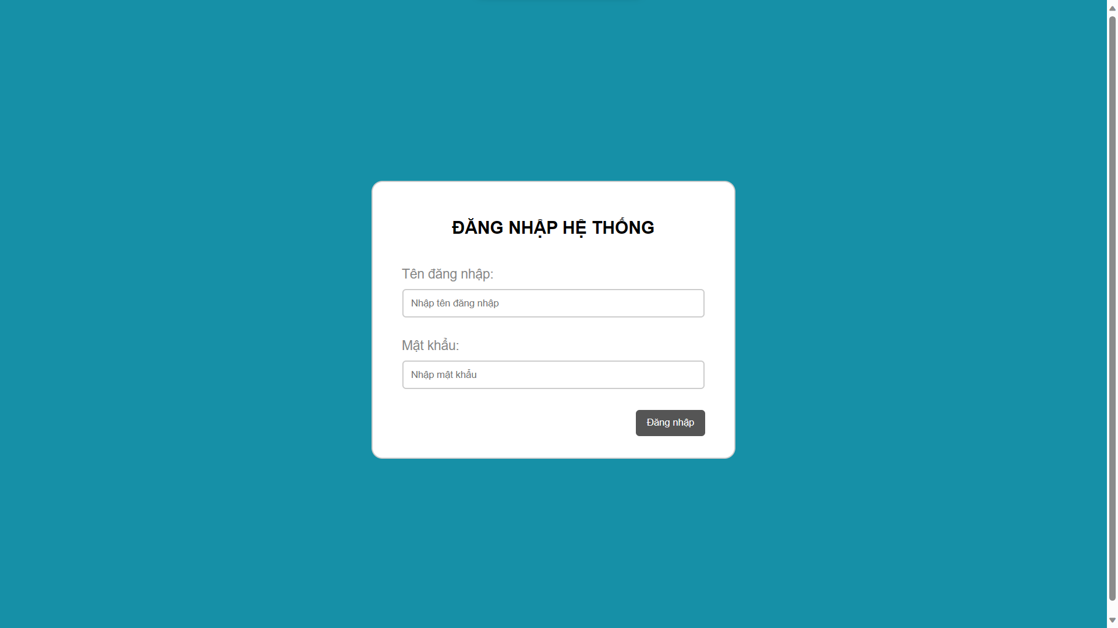
Hình 1 Giao diện đăng nhập
Đây là phần bắt buộc trước khi vào hệ thống, cần có tài khoản chính xác của người dùng hoặc quản trị mà vào giao diện khác nhau để thực hiện các quyền có thể thao tác giữa quản trị và người dùng.
Đây là giao diện trong trang dành cho người dùng:
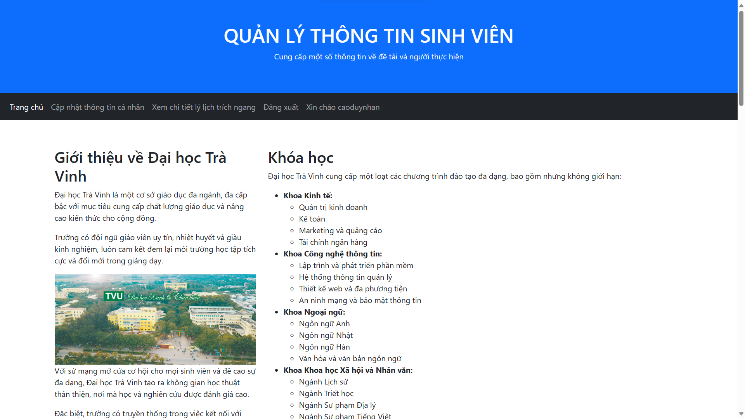
Hình 2 Giao diện người dùng
Ở trang giao diện người dùng có phần trang chủ nói sơ lược về Trường Đại Học Trà Vinh và có các chức năng dành cho người dùng như cập nhật lại thông tin cá nhân hoặc chỉnh sửa lại khi bị sai sót và có phần xem thông tin đầy đủ của dưới dạng lí lịch trích ngang, cuối cùng là phần đăng xuất tài khoản người dùng.
Đây là giao diện dành cho quản trị:
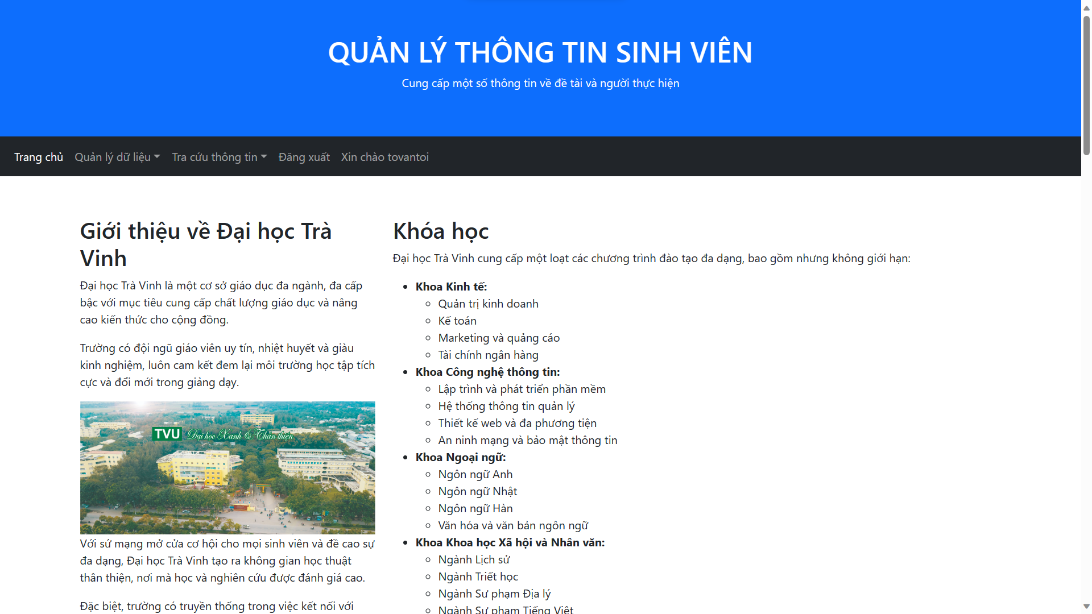
Hình 3 Giao diện quản trị
Giao diện dành cho quản trị cho phép người quản trị có các chức năng kiểm soát thông tin của sinh viên và có quyền thêm sửa xóa một số thông tin như: thông tin cá nhân, mã lớp, tên lớp, ngành học, tra cứu sinh viên theo lớp, tra cứu sinh viên theo ngành học và kiểm soát tài khoản người dùng.

Chức năng

Thêm sinh viên
Người quản trị có khả năng thêm thông tin về sinh viên bằng cách nhập đầy đủ các trường dữ liệu mssv, họ tên, địa chỉ, ngành học.
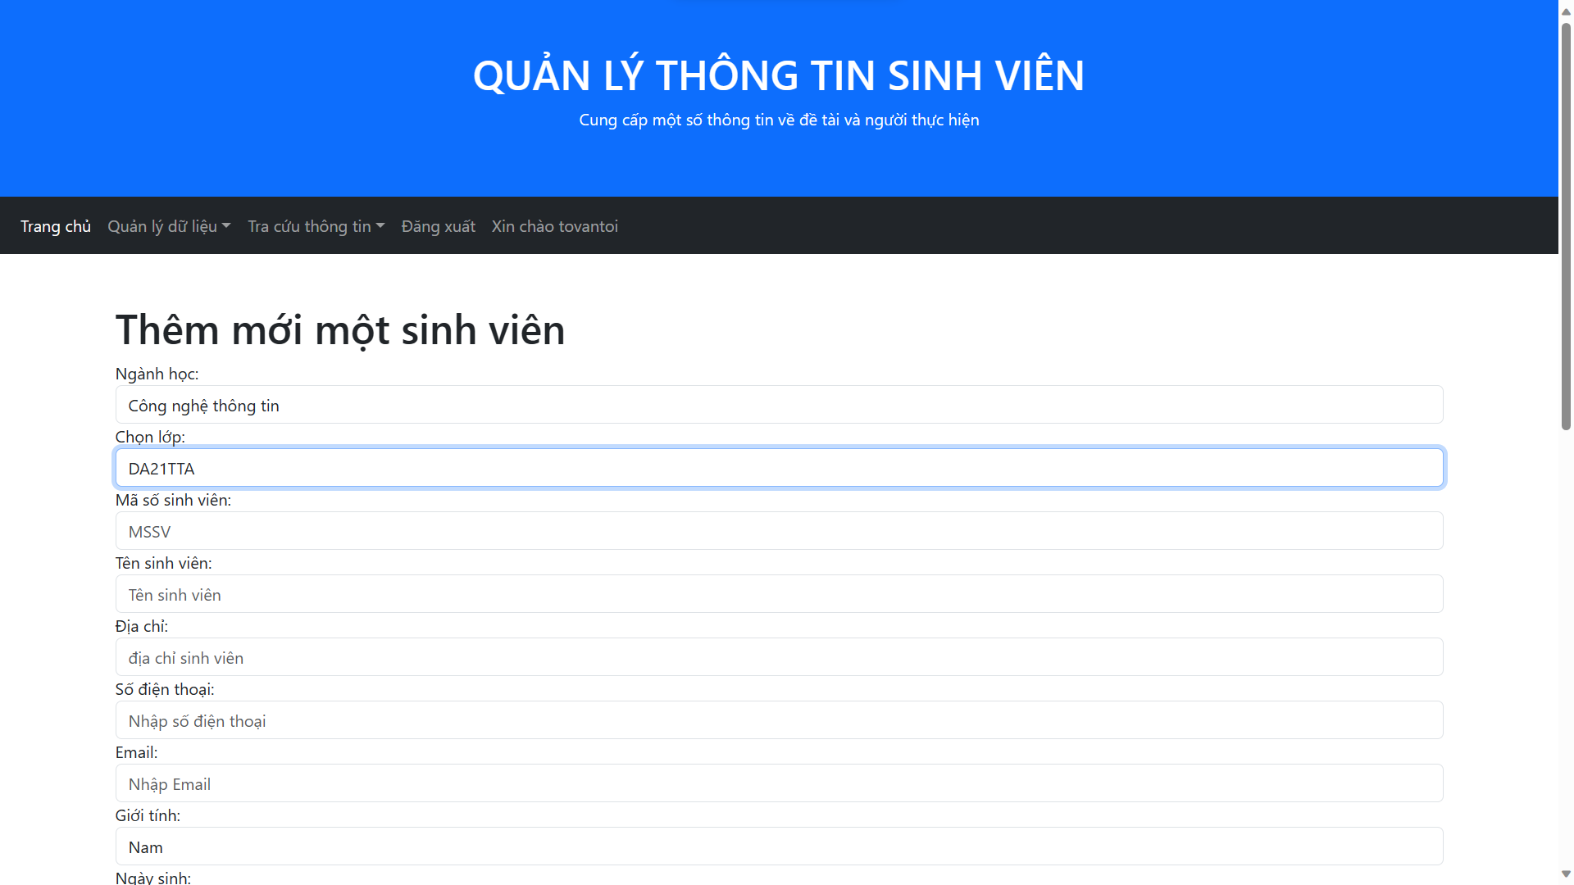
Hình 4 Giao diện thêm sinh viên
Đây là giao diện thêm sinh viên của người quản trị. Người quản trị có khả năng thêm thông tin về sinh viên bằng cách nhập đầy đủ các trường dữ liệu mssv, họ tên, địa chỉ, ngành học,...Sau khi thêm dữ liệu sẽ được tạo và lưu vào file XML.

Sửa thông tin sinh viên
Người quản trị có khả năng chỉnh sửa thông tin sinh viên đã được lưu trữ, cho phép cập nhật các trường dữ liệu như địa chỉ, ngày sinh hoặc số điện thoại.
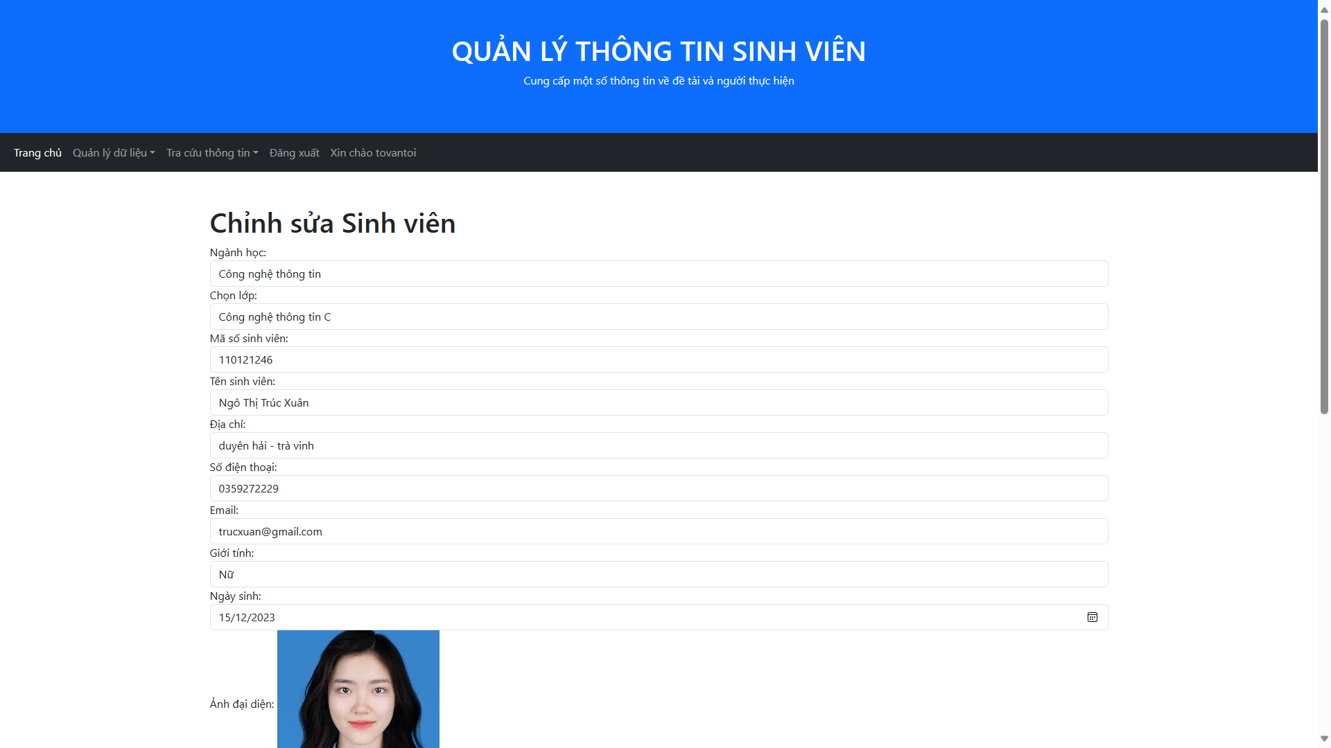
Hình 5 Giao diện sửa sinh viên

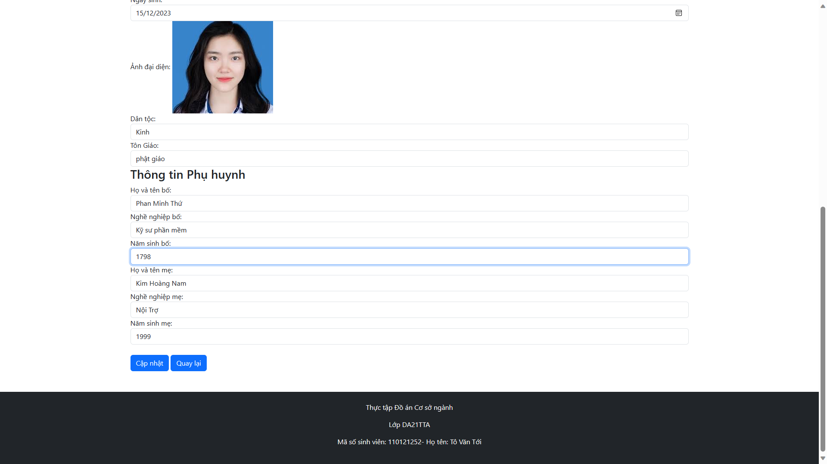
Hình 6 Giao diện sửa sinh viên
Đây là giao diện chỉnh sửa thông tin sinh viên của người quản trị, cho phép người quản trị có thể thay đổi thông tin trong các trường dữ liệu và cập nhật lại. Sau khi chỉnh sửa hoặc cập nhật dữ liệu sẽ được thay đổi và lưu lại trong file XML.

Xóa sinh viên
Người quản trị có thể xóa thông tin về sinh viên khỏi dữ liệu XML nếu sinh viên đấy không còn được quản lí nữa.
Khi người dùng click vào nút xóa ở giao diện danh sách sinh viên, sau đó giao diện sẽ hiện ra một câu hỏi bạn có chắc muốn xóa sinh viên với mã số sinh viên muốn xóa không. Nếu người quản trị nhấn xóa thì sẽ tiến hành gọi đến hàm xóa, sau đó sẽ xóa dữ liệu người dùng với mã số sinh viên đã được chọn, nếu người quản trị nhấn không thì sẽ quay về giao diện danh sách sinh viên.
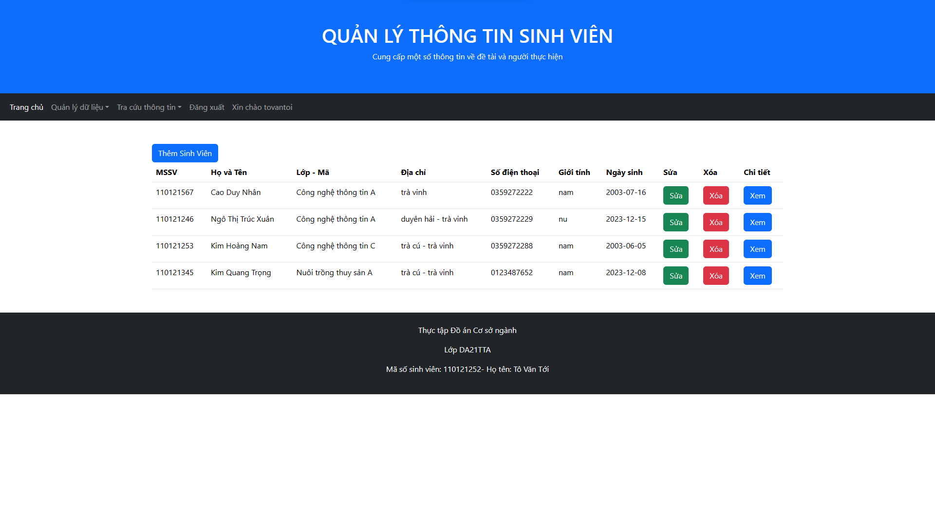
Hình 7 Giao diện xoá sinh viên
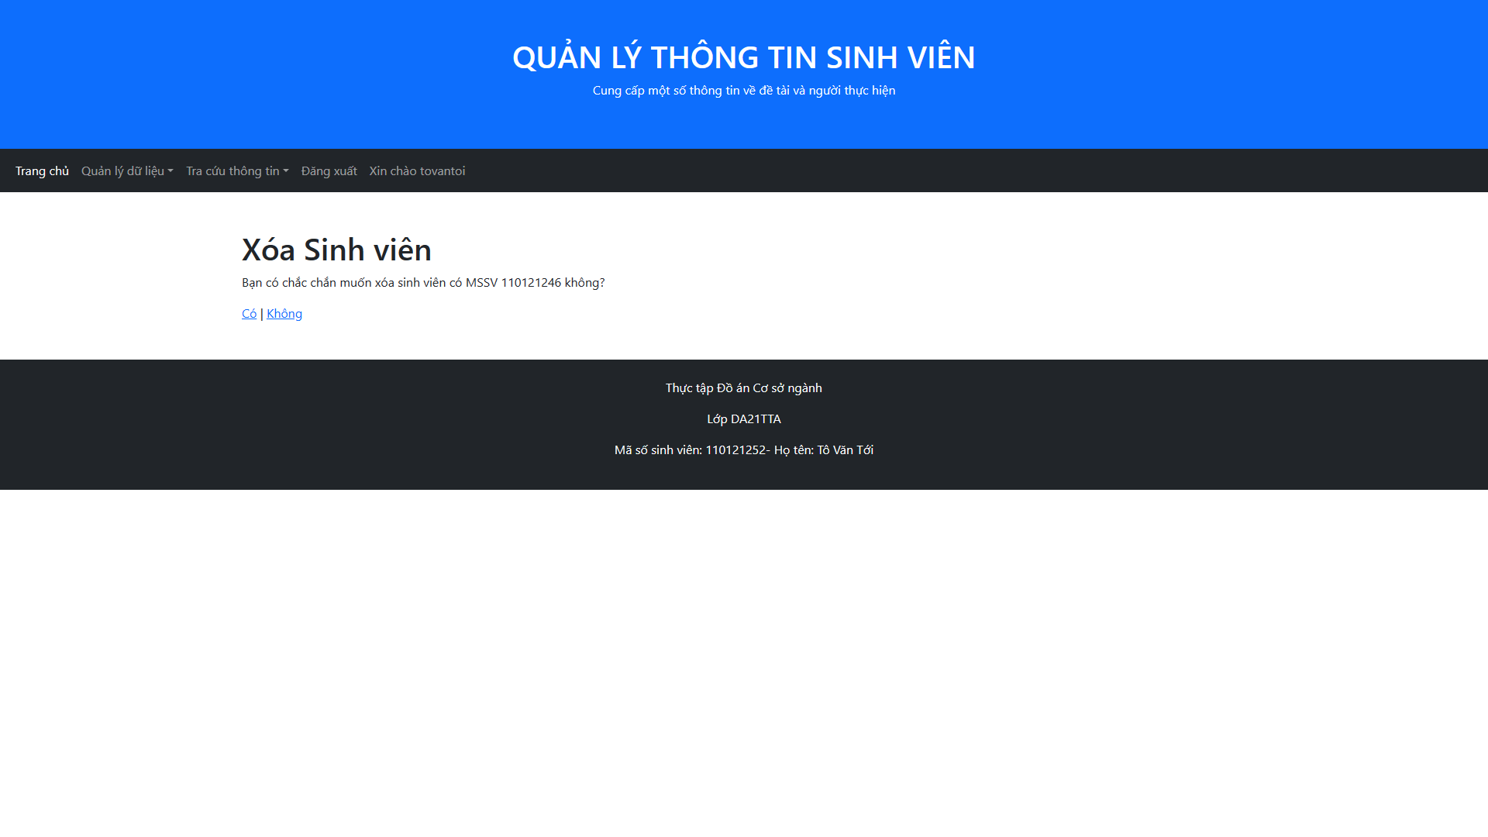
Hình 8 Giao diện xoá sinh viên

Tìm kiếm theo danh sách lớp
Đây là phần để người quản trị có thể tìm kiếm theo lớp một cách nhanh chóng, vì mỗi ngành học đều chia ra nhiều lớp khác nhau vì vậy đây là phần lọc ra những thông tin mà người quản trị cần tìm.
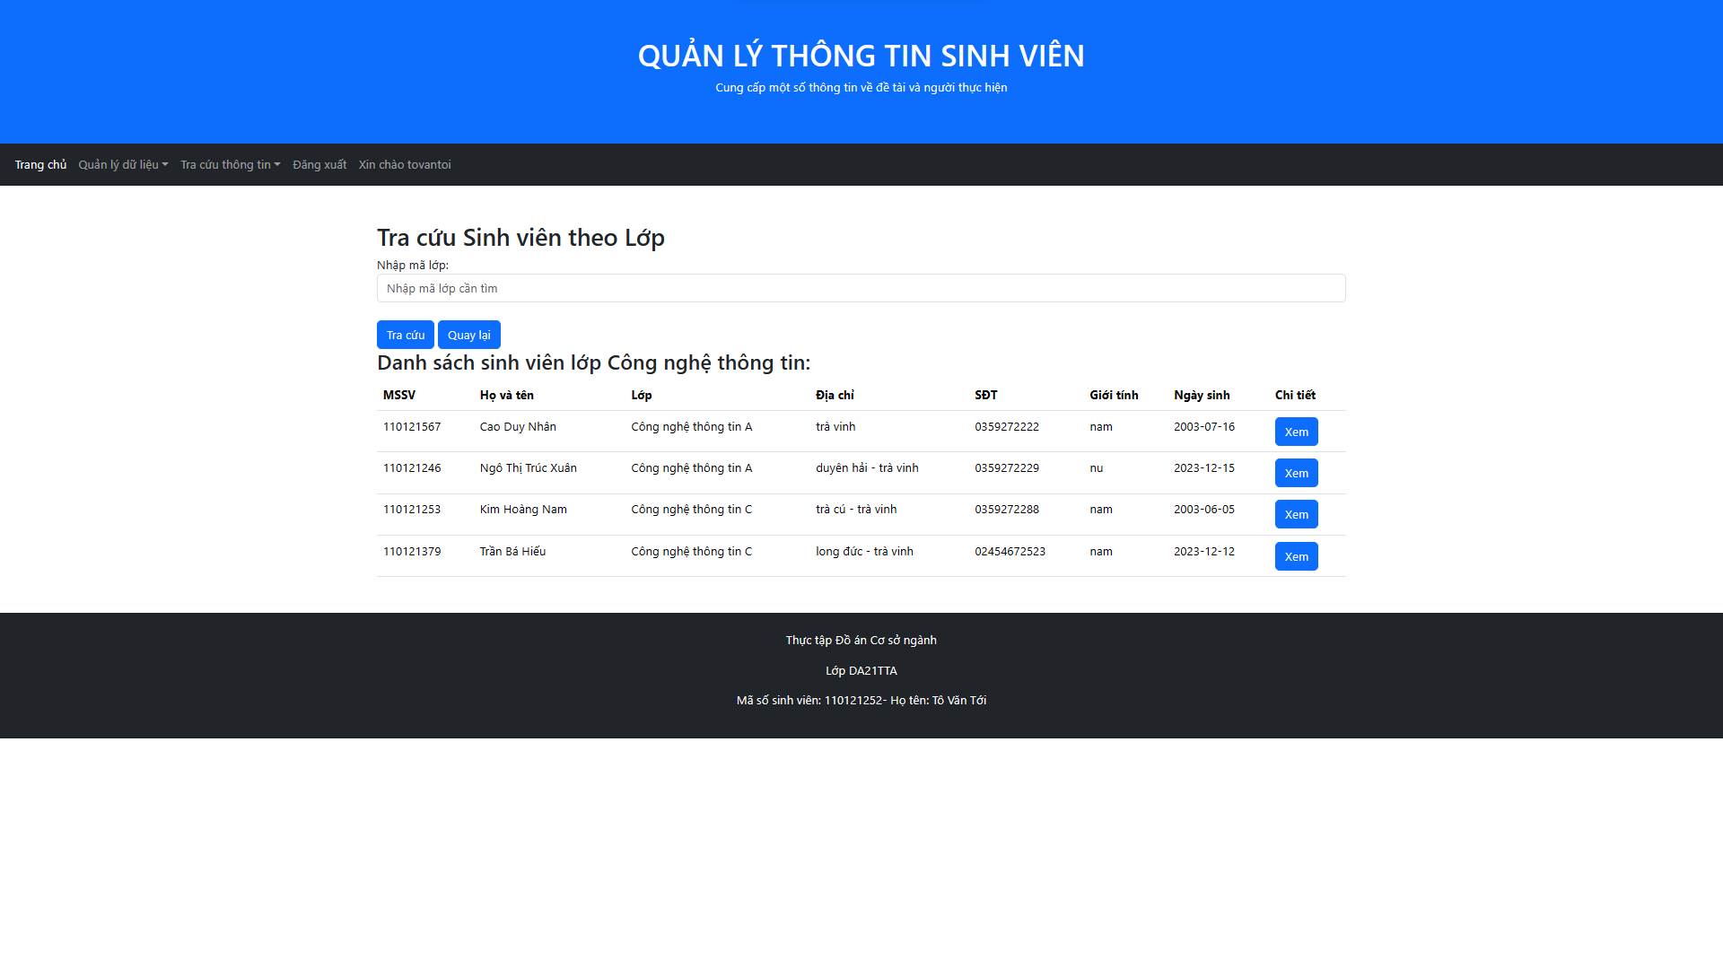
Hình 9 Giao diện tìm kiếm theo lớp

Tìm kiếm theo danh sách ngành học
Đây là phần tìm kiếm có quy mô rộng hơn danh sách lớp, tìm kiếm theo ngành học. Tất cả các sinh viên được tìm kiếm theo ngành học sẽ được hiện ra không phân biệt khác lớp như chức năng tìm kiếm theo lớp.
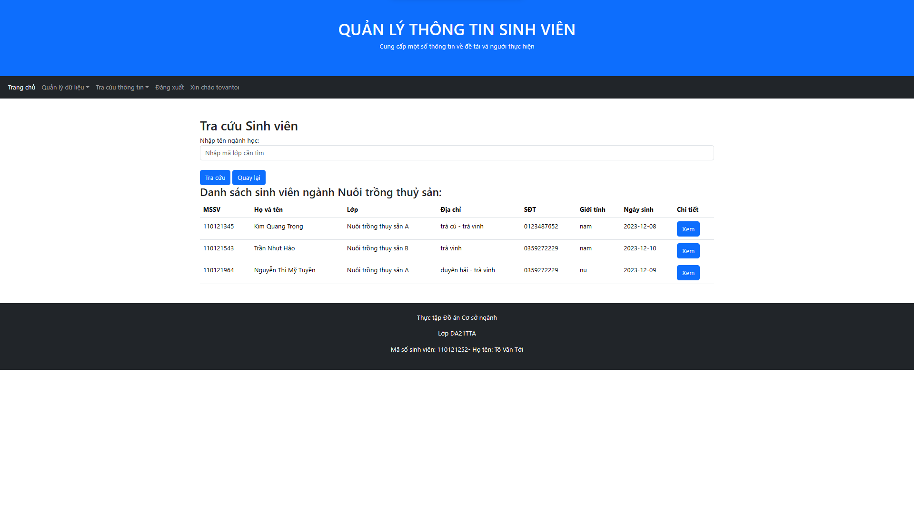
Hình 10 Giao diện tìm kiếm theo ngành

Cập nhật thông tin cá nhân của người dùng
Giống với chỉnh sửa và cập nhật của người quản trị, người dùng cũng có thể cập nhật thông tin của bản thân mình.
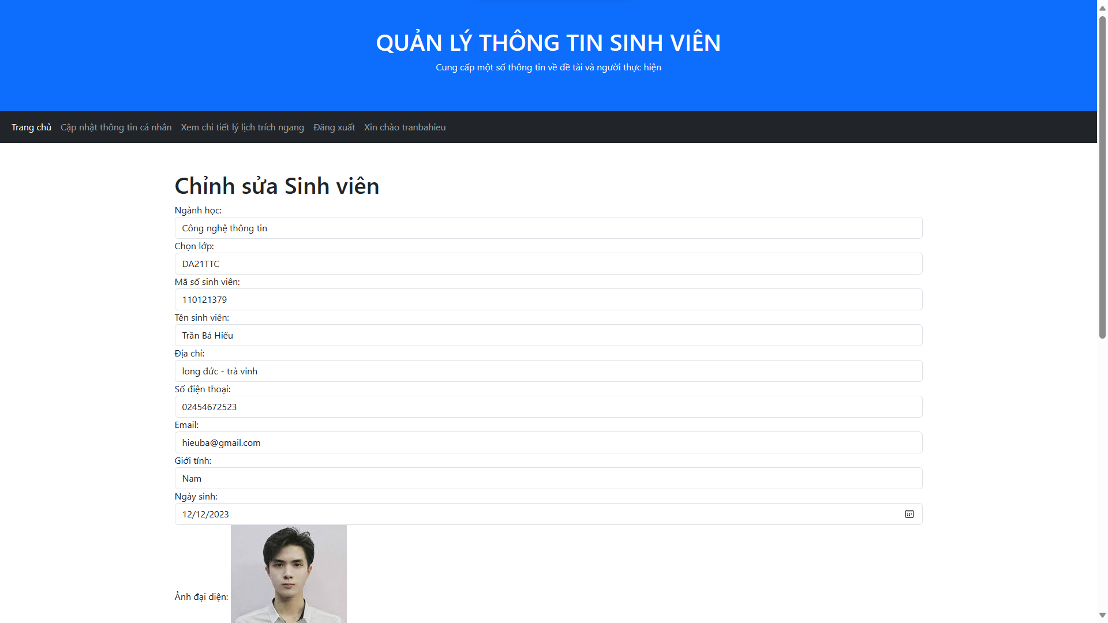
Hình 11 Giao diện cập nhật thông tin
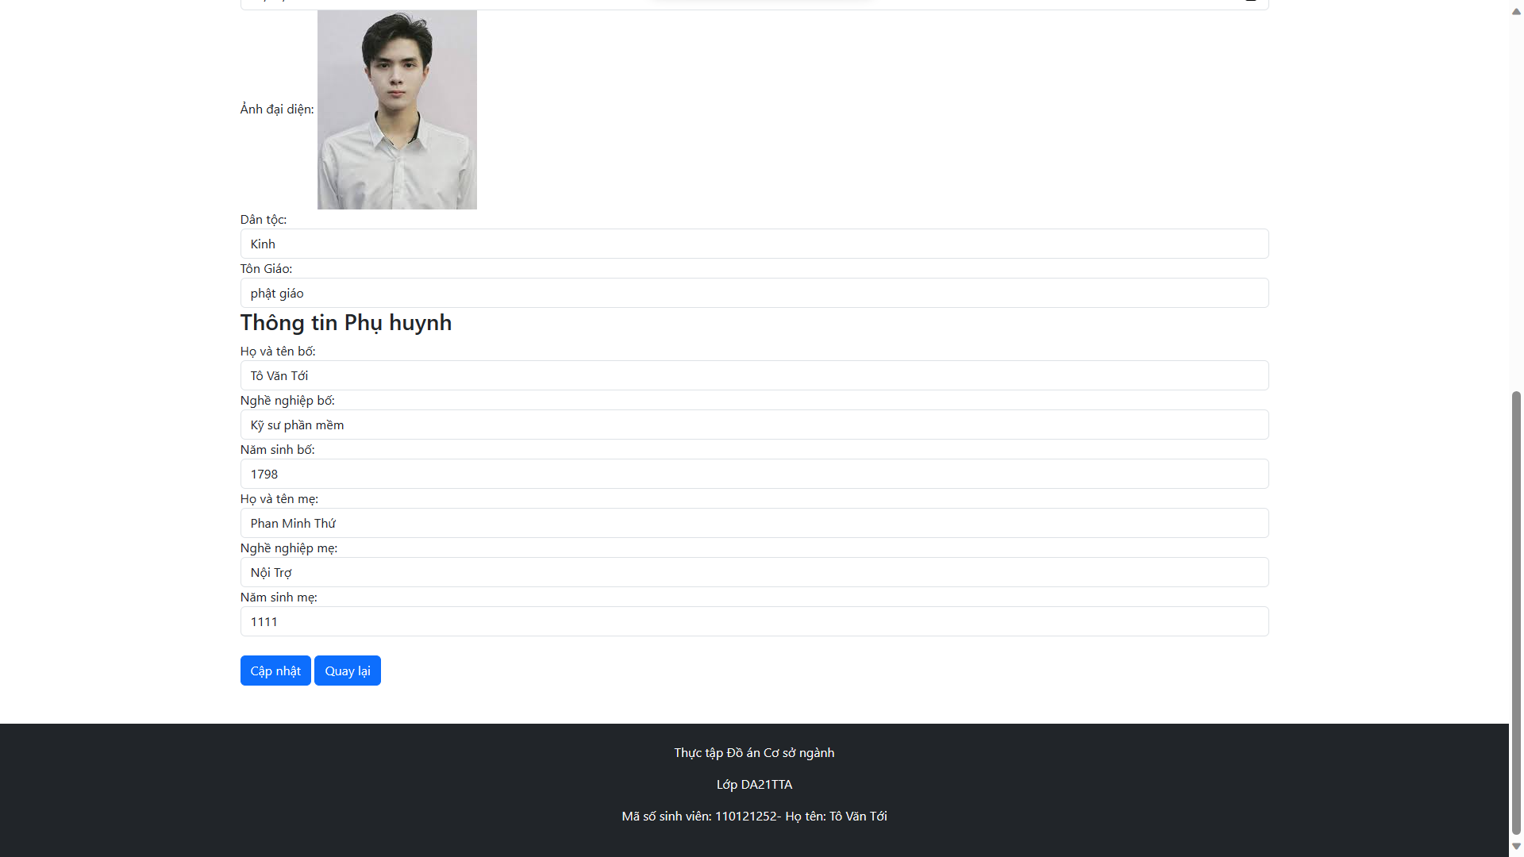
Hình 12 Giao diện cập nhật thông tin

Xem lí lịch trích ngang của bản thân
Người dùng có thể xem thông tin đầy đủ của bản thân thông qua mục lí lịch trích ngang trên thanh menu.
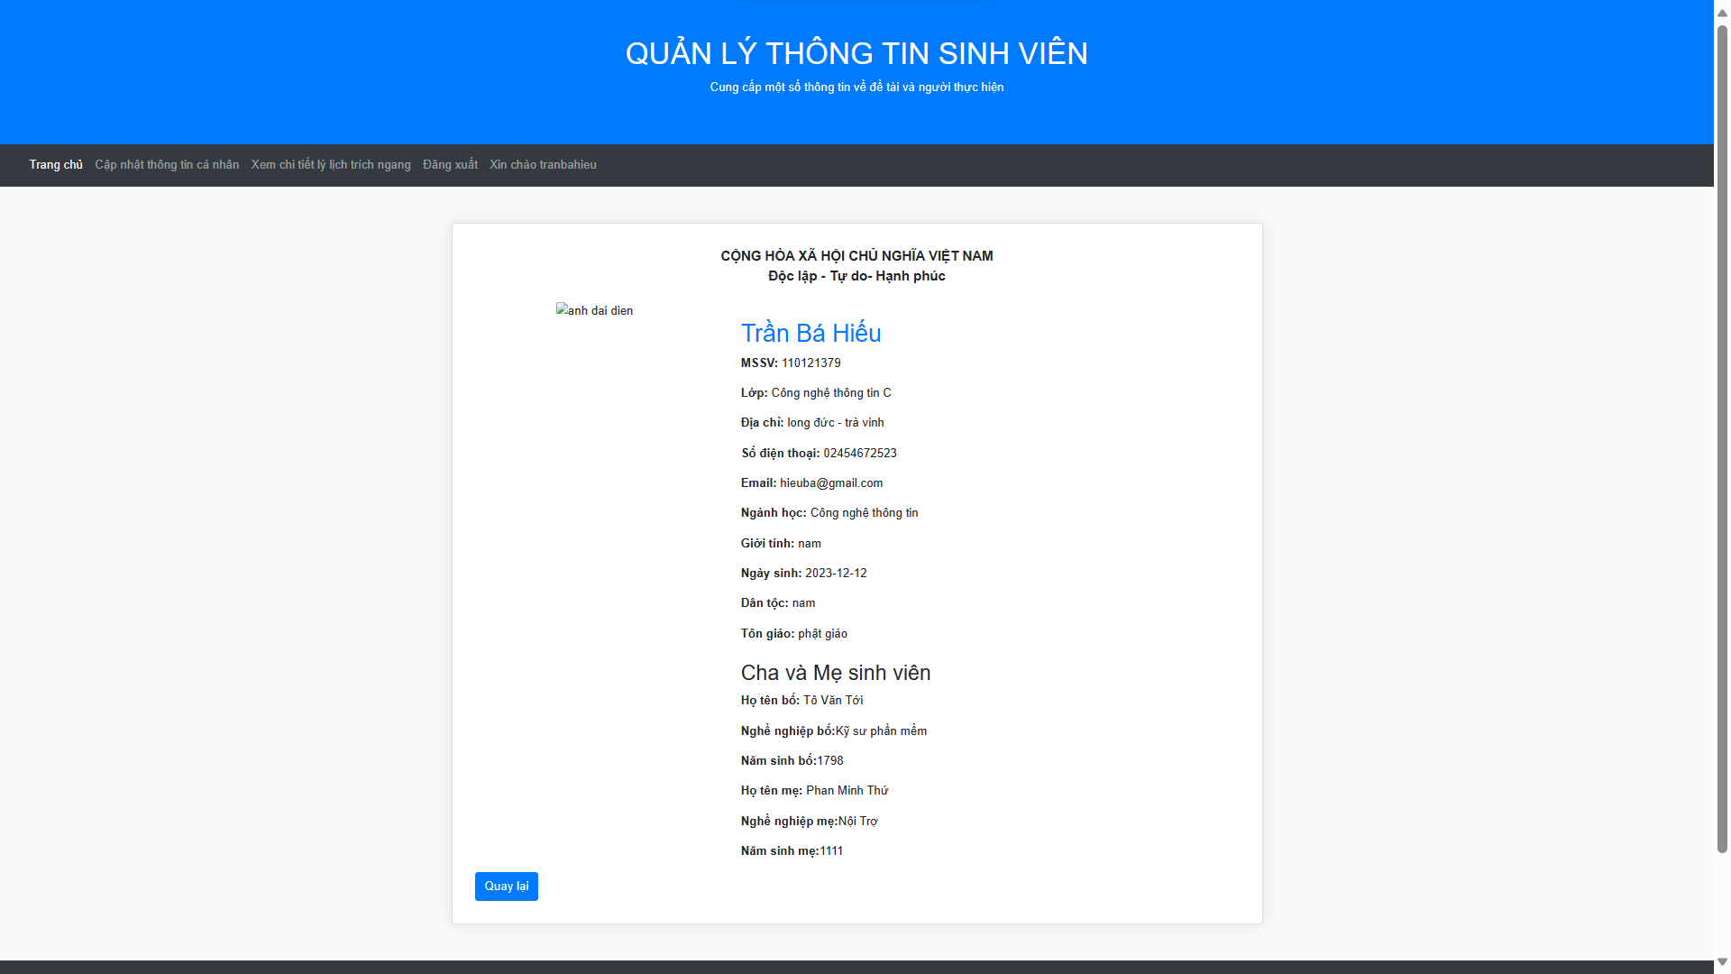
Hình 13 Giao diện xem lí lịch trích ngang

Phân tích thiết kế hệ thống
Khi nhu cầu đã được xác định, tôi tiến hành phân tích thiết kế hệ thống, đảm bảo yêu cầu và hiệu quả của người dùng. Bao gồm:
Cơ sở dữ liệu XML: Dựa trên tính linh hoạt và đơn giản của ngôn ngữ XML, vì vậy tôi sẽ sử dụng nó để lưu trữ dữ liệu sinh viên.
Cấu trúc dữ liệu đơn giản: Tôi thiết kế cấu trúc dữ liệu với một phần tử chính là “students” và mỗi phần tử con chứa các thuộc tính như: mssv, full name, class_code ...

Chi tiết tập tin XML

Tập tin sinhvien.xml
<student mssv="110121253">
<full_name>Kim Hoàng Nam</full_name>
<class_code>Công nghệ thông tin C</class_code>
<address>trà cú - trà vinh</address>
<phone>0359272288</phone>
<email>kimhoangnam2003@gmail.com</email>
<major>Công nghệ thông tin</major>
<gender>nam</gender>
<dob>2003-06-05</dob>
<avatar>images (3).jpg</avatar>
<ethnicity>nu</ethnicity>
<religion>phật giáo</religion>
<parents>
<father full_name="Tô Văn Tới" occupation="Kỹ sư phần mềm" year_of_birth="1798"/>
<mother full_name="Ngô Thị Trúc Xuân" occupation="Nội Trợ" year_of_birth="1999"/>
</parents>
</student>

Tập tin lop.xml
<class>
<class_id>DA21TTC</class_id>
<name>Công nghệ thông tin C</name>
</class>

Tập tin nganhhoc.xml
<nganhhoc>Quản lí thể dục thể thao</nganhhoc>
<nganhhoc>Thú Y</nganhhoc>
<nganhhoc>Công nghệ thông tin</nganhhoc>
<nganhhoc>Sư phạm ngữ văn</nganhhoc>
<nganhhoc>Nuôi trồng thuỷ sản</nganhhoc>
<nganhhoc>kế toán</nganhhoc>
<nganhhoc>Quản trị kinh doanh</nganhhoc>

Tập tin users.xml
<user id="02">
<mssv>110121252</mssv>
<fullname>Tô Văn Tới</fullname>
<username>tovantoi</username>
<password>123</password>
<phone>+84359272229</phone>
<email>tovantoi2003@gmail.com</email>
<role>1</role>
</user>

Tổ chức lưu trữ dữ liệu
Hệ thống lưu trữ dữ liệu dạng tập tin với loại tài liệu là ngôn ngữ đánh dấu XML bao gồm các XML Document:
sinhvien.xml
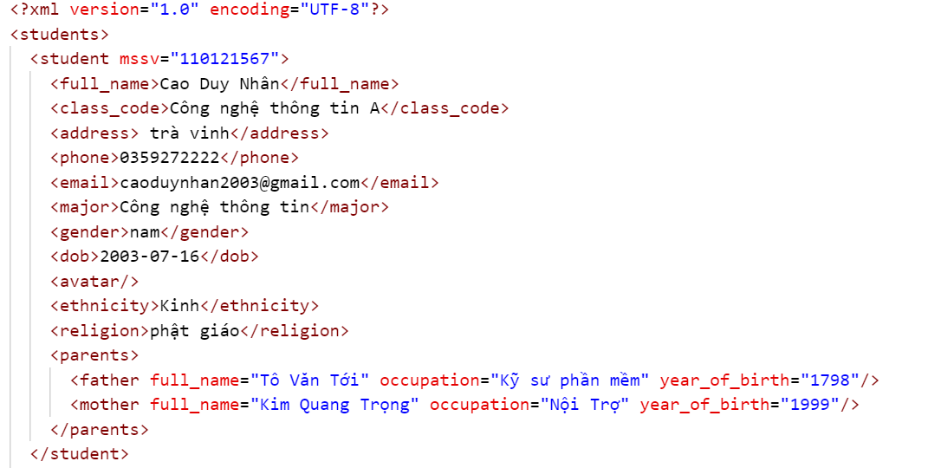

users.xml
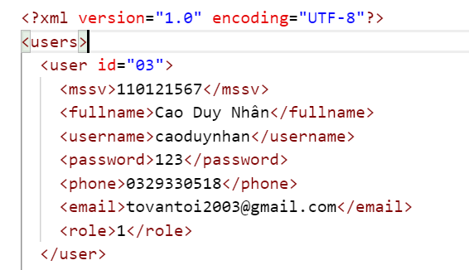
Lopxml
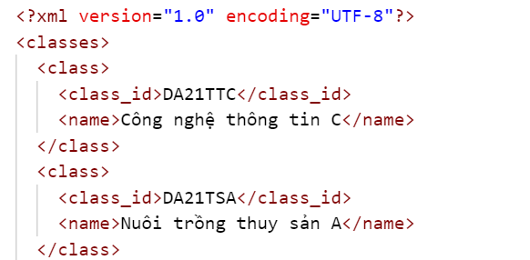

nganh.xml
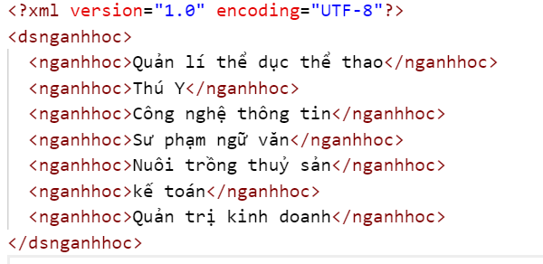

Phần quan trọng nhất là file sinhvien.xml, ở file này chứa tất cả thông tin của về từng sinh viên. Ở thẻ mã lớp và tên lớp (<class_code>) trong file sinhvien.xml này dữ liệu được truyền từ file lop.xml qua khi người dùng chọn lớp. Tương tự như mã lớp và tên lớp, thẻ ngành học (<major>) dữ liệu được truyền từ file nganhhoc.xml qua. Dựa vào mã số sinh viên (<mssv>) của mỗi người thì sẽ được cung cấp một tài khoản cá nhân để sinh viên có thẻ truy cập vào hệ thống để có thể chỉnh sửa thông tin của bản thân và xem thông tin đầy đủ dưới dạng lí lịch trích ngang của bản thân mình. Những tài khoản này sẽ được tổ chức trong file users.xml khi sinh viên đăng nhập sẽ duyệt theo mã số sinh viên của sinh viên đó để hiện đúng thông tin sinh viên đăng nhập.

Thiết kế cơ sở dữ liệu

Dữ liệu tập tin data.xml
<?xml version="1.0" encoding="UTF-8"?>
<users>
<user id="03">
<mssv>110121567</mssv>
<fullname>Cao Duy Nhân</fullname>
<username>caoduynhan</username>
<password>123</password>
<phone>0329330518</phone>
<email>tovantoi2003@gmail.com</email>
<role>1</role>
</user>
Dựa trên phân tích thiết kế, tôi đã xây dựng cơ sở dữ liệu sử dụng ngôn ngữ XML như đã mô tả trước đó.
Phần tử gốc sẽ là ‘students’ chứa tất cả sinh viên.
Mỗi sinh viên được biểu diễn bằng phần tử `student`.
Mỗi thông tin của sinh viên là một phần tử con của `student` như (mssv, full_name, class_code,..).
Phần tử `parents` chứa thông tin về phụ huynh, với các phần tử con `father` và `mother`.
Các thông tin khác như `ethnicity` và `religion` nằm trực tiếp trong phần tử `student`.
Mô tả: Tệp XML này chứa thông tin về một sinh viên cụ thể. Thông tin sinh viên được lưu trong cácthẻ XML có tên tương ứng với từng trường thông tin.
STT | Nội dung | Diễn giải | Ghi chú
1 | <students></students> | Phần tử gốc chứa toàn bộ thông tin về sinh viên trong đoạn mã | Root element
2 | <student ></student> | Phần tử con của phần tử gốc đóng vai trò chứa thông tin của một sinh viên cụ thể
3 | mssv | Một số định danh suy nhất được sử dụng để nhận diện và phân biệt giữa các sinh viên . Mỗi sinh viên sẽ có một mssv duy nhất và không trùng lặp. | Attributes
4 | <full_name></full_name> | Phần tử đại diện cho thông tin về tên đầy đủ của sinh viên.
5 | <class_code></class_code> | Phần tử chứa mã lớp của sinh viên.
6 | <address></address> | Phần tử chứa địa chỉ của sinh viên.
7 | <phone></phone> | Phần tử chứa số điện thoại của sinh viên.
8 | <email></email> | Phần tử chứa địa chỉ email của sinh viên.
9 | <major></major> | Phần tử chứa thông tin về ngành học của sinh viên.
10 | <gender></gender> | Phần tử chứa giới tính của sinh viên.
11 | <dob></dob> | Phần tử chứa ngày tháng năm sinh của sinh viên.
12 | <avatar></avatar> | Phần tử chứa ảnh đại diện của sinh viên
13 | <ethnicity></ ethnicity> | Phần tử chứa thông tin về dân tộc của sinh viên.
14 | <religion></ religion> | Phần tử chứa thông tin về tôn giáo của sinh viên.
15 | <parents></ parents> | Phần tử chứa thông tin về phụ huynh của sinh viên.
16 | <father></ father> | Phần tử chứa thông tin về cha của sinh viên.
17 | Full_name | Thuộc tính chứa tên đầy đủ của cha sinh viên | Attributes
18 | Occupation | Thuộc tính chứa nghề nghiệp của cha sinh viên. | Attributes
19 | Year_of_birth | Thuộc tính chứa năm sinh của cha sinh viên. | Attributes
20 | <mother></mother> | Phần tử chứa thông tin của mẹ sinh viên
21 | Full_name | Thuộc tính chứa tên đầy đủ của mẹ sinh viên | Attributes
22 | Occupation | Thuộc tính chứa nghề nghiệp của mẹ sinh viên. | Attributes
23 | Year_of_birth | Thuộc tính chứa năm sinh của mẹ sinh viên. | Attributes
Bảng 1. 1 Bảng dữ liệu file sinhvien.xml

Dữ liệu tập tin lop.xml
<class>
<class_id>DA21TTC</class_id>
<name>Công nghệ thông tin C</name>
</class>
Mô tả: Đây là tệp XML chứa thông tin về các lớp học trong các ngành. Nó có một phần tử gốc là <classes>, trong đó có nhiều phần tử con là <class> đại diện cho từng lớp học cụ thể. Mỗi phần tử <class> chứa hai thẻ con là <class_id> và <name> . Trong đó <class_id> là mã số của lớp học , <name> là tên của lớp học.
STT | Nội dung | Diễn giải | Ghi chú
1 | <class_id> | Mã lớp
 | name | Tên lớp
Bảng 1. 2 Bảng dữ liệu file lop.xml
<classes>: Đây là phần gốc của tệp chứa thông tin về các lớp học.
<class>: Mỗi phần này đại diện cho một lớp học.
<class_id>: Thẻ này chứa mã định danh duy nhất của lớp học.
<name>: Thẻ này chứa tên của lớp học tương ứng với mã.

Dữ liệu tập tin user.xml
<user id="02">
<mssv>110121252</mssv>
<fullname>Tô Văn Tới</fullname>
<username>tovantoi</username>
<password>123</password>
<phone>+84359272229</phone>
<email>tovantoi2003@gmail.com</email>
<role>1</role>
</user>
Mô tả: Đây là một tệp XML chứa thông tin về người dùng. Nó chứa các phần tử <user> đại diện cho thông tin cá nhân của từng người dùng. Mỗi phần tử <user> đều chứa thông tin cụ thể về một người dùng trong hệ thống, bao gồm các trường thông tin quan trọng như tên đăng nhập, mật khẩu và các thông tin liên hệ khác.
STT | Nội dung | Diễn giải | Ghi chú
1 | <user id=”01”> | Elenment user có thuộc tính là id=”01”, chứa thông tin của sinh viên. | Dành cho tài khoản sinh viên.
 | <mss> | Thẻ chứa mã số sinh viên.
 | <fullname> | Thẻ chứa họ tên của sinh viên.
 | <username> | Thẻ chứa tên tài khoản đăng nhập của sinh viên.
 | <password> | Thẻ chứa mật khẩu tài khoản của sinh viên.
 | <phone> | Thẻ chứa số điện thoại của sinh viên.
 | <email> | Thẻ chứa email của sinh viên.
 | <role> | Thẻ chứa mã số phân quyền khi đăng nhập.
2 | <user> | Thẻ Element chứa thông tin của người quản trị. | Dành cho tài khoản quản trị.
 | <fullname> | Thẻ chứa họ tên của người quản trị.
 | <username> | Thẻ chứa tên tài khoản của người quản trị.
 | <password> | Thẻ chứa mật khẩu của người quản trị.
 | <role> | Thẻ chứa mã số phân quyền khi đăng nhập.
Bảng 1. 3 Bảng dữ liệu file users.xml
<users>: Phần tử gốc chứa thông tin về người dùng.
<user>: Mỗi thẻ <user> đại diện cho một thông tin người dùng.
Thuộc tính (id): Thuộc tính là một định danh cho mỗi người dùng.
<mssv>: Mã số sinh viên.
<fullname>: Họ tên đầy đủ của người dùng.
<username>: Tên người dùng.
<password>: Mật khẩu của người dùng.
<phone>: Số điện thoại của người dùng.
<email>: Địa chỉ email của người dùng.
<role>: Vai trò của người dùng (có thể chỉ định các quyền hoặc cấp độ truy cập khác nhau cho người dùng).

Dữ liệu tập tin nganhhoc.xml
<nganhhoc>Quản lí thể dục thể thao</nganhhoc>
<nganhhoc>Thú Y</nganhhoc>
<nganhhoc>Công nghệ thông tin</nganhhoc>
<nganhhoc>Sư phạm ngữ văn</nganhhoc>
<nganhhoc>Nuôi trồng thuỷ sản</nganhhoc>
<nganhhoc>kế toán</nganhhoc>
Mô tả: tập tin chứa các thẻ <nganhhoc> mỗi thẻ <nganhhoc> đại diện cho một ngành học cụ thể. XML cho phép định nghĩa các thẻ tùy ý, trong trường hợp này là <nganhhoc>, để chứa thông tin. Các thẻ này có thể được sử dụng để tổ chức và lưu trữ dữ liệu liên quan đến các ngành học khác nhau.
STT | Nội dung | Diễn giải | Ghi chú
1 | <nganhhoc> | Chứa tên các ngành học
Bảng 1. 4 Bảng dữ liệu file nganhhoc.xml
<dsnganhhoc>: Đây là phần gốc của tệp chứa thông tin về các ngành học.
<nganhhoc>: Mỗi thẻ này chứa thông tin về tên một ngành học

Mô hình dữ liệu DOM
Mô hình Dữ liệu Đối tượng Tài liệu (DOM - Document Object Model) trong XML là một cách biểu diễn cấu trúc của một tài liệu XML dưới dạng cây đối tượng, mà mỗi phần tử, thuộc tính và văn bản trong tài liệu đều được đại diện bằng các đối tượng trong cây. DOM cung cấp một giao diện lập trình ứng dụng (API) cho việc tương tác với và thao tác trên cấu trúc XML. Dưới đây là mô tả cơ bản về mô hình DOM trong XML:
Cây Đối Tượng:
Mỗi tài liệu XML được biểu diễn bằng một cây đối tượng. Đối tượng gốc của cây là tài liệu (Document), và mỗi phần tử, thuộc tính, văn bản là một nút trong cây. Mỗi cây đối tượng biểu diễn cấu trúc của dữ liệu trong tệp XML tương ứng. Cây này giúp hiểu cấu trúc của dữ liệu và mối quan hệ giữa các phần tử và thuộc tính trong tệp XML.
Element Nodes (Nút Phần Tử):
Các phần tử trong XML được biểu diễn bởi đối tượng Element Node trong DOM.
Ví dụ:
<student>, <name>, và <email> là các Element Nodes.
Attribute Nodes (Nút Thuộc Tính):
Thuộc tính của các phần tử được biểu diễn bởi các đối tượng Attribute Node.
Ví dụ:
<student id="110121252"> trong đó id là một Attribute Node của phần tử <student>.
Text Nodes (Nút Văn Bản):
Văn bản trong các phần tử XML được biểu diễn bởi các đối tượng Text Node.
Ví dụ:
"Nguyễn Văn A" là một Text Node trong ví dụ <name>Nguyễn Văn A</name>.
Parent-Child Relationships (Mối Quan Hệ Cha Con):
Mỗi nút trong cây có thể có nút cha (parent) và các nút con (children).
Ví dụ:
phần tử <student> là cha của phần tử <name> và <email>, và cũng là con của phần tử <students>.

Tương Tác API
DOM cung cấp một loạt các phương thức và thuộc tính để tương tác với cấu trúc XML. Các thao tác bao gồm việc truy cập, thêm mới, sửa đổi và xóa các nút trong cây.Cấu trúc lưu trữ dữ liệu sinh viên theo DOM trong XML
Tôi thực hiện cấu trúc lưu trữ sinh viên dựa trên mô hình DOM và cơ sở dữ liệu XML đã thiết kế. Mỗi sinh viên được biểu diễn bằng một nút trong cây DOM.

Đối với tập tin sinhvien.xml

Đọc Dữ Liệu
Đọc Tất Cả Sinh Viên:
Phương thức để truy xuất danh sách tất cả sinh viên từ tệp XML.
Cung cấp thông tin về tất cả các trường thông tin cho mỗi sinh viên.
Truy Cập Thông Tin Sinh Viên Cụ Thể:
Có thể truy cập thông tin chi tiết của một sinh viên thông qua mã số sinh viên (mssv).
Trả về thông tin như họ tên, mssv, lớp, địa chỉ, số điện thoại, email, ngành học, giới tính, ngày tháng năm sinh, hình ảnh đại diện, dân tộc, tôn giáo và thông tin về phụ huynh.

Thêm, Xóa, Sửa Dữ Liệu:
Thêm Sinh Viên Mới:
Cung cấp chức năng để thêm một sinh viên mới vào tệp XML với các thông tin tương ứng.
Xóa Sinh Viên:
Phương thức để xóa thông tin của một sinh viên dựa trên mã số sinh viên .
Cập Nhật Thông Tin Sinh Viên:
Cho phép cập nhật thông tin của một sinh viên đã có trong tệp XML. Có thể cập nhật toàn bộ hoặc một số trường thông tin cụ thể.
API này sẽ cho phép các ứng dụng hoặc hệ thống có thể quản lý thông tin sinh viên một cách linh hoạt và dễ dàng thông qua các chức năng đọc, thêm, xóa, sửa và tìm kiếm trong tệp XML.

Đối với tập tin lop.xml
Đọc Dữ Liệu:
Phương thức để đọc tất cả các lớp học từ tệp XML.
Các phương thức để truy cập thông tin của từng lớp học, như lấy mã lớp và tên lớp.
Thêm, Xóa hoặc Sửa Dữ Liệu:
Phương thức để thêm một lớp học mới vào tệp XML.
Phương thức để xóa một lớp học cụ thể từ tệp XML.
Phương thức để cập nhật thông tin của một lớp học đã có.

Đối với tập tin nganhhoc.xml
Đọc Dữ Liệu:
Phương thức để đọc danh sách các ngành học từ tệp XML.
Thêm, Xóa hoặc Sửa Dữ Liệu:
Có thể cung cấp phương thức để thêm, xóa, hoặc cập nhật thông tin về ngành học.

Đối với tập tin users.xml
Đọc Dữ Liệu:
Phương thức để đọc thông tin về người dùng từ tệp XML.
Có thể cung cấp các phương thức để lọc thông tin theo id, mssv hoặc tên người dùng.
Thêm, Xóa hoặc Sửa Dữ Liệu:
Phương thức để thêm một người dùng mới vào tệp XML.
Phương thức để xóa hoặc cập nhật thông tin của một người dùng đã có.

Mô hình khối DOM theo cấu trúc cây
Mô hình khối DOM (Document Object Model) trong XML được biểu diễn dưới dạng cây, trong đó mỗi phần tử, thuộc tính, và văn bản đều là các nút trong cây. Dưới đây là một mô hình khối DOM đơn giản cho một tài liệu XML:
<?xml version="1.0" encoding="UTF-8"?>
<students>
<student mssv="121123132">
<full_name>nguyen van a</full_name>
<class_code>da21tta</class_code>
<address>tra cu – tra vinh</address>
</student>
</students>
Mô hình khối DOM:
Document (Tài liệu)
|
|-- students (Nhiều sinh viên)
| |
| |-- student (Một sinh viên)
| | |
| | |-- full_name (Tên sinh viên)
| | | |
| | | |-- Text: nguyen van a
| | |
| | |-- class_code (Mã lớp)
| | | |
| | | |-- Text: da21tta
| | |
| | |-- address (Địa chỉ)
| | |
| | |-- Text: tra cu – tra vinh

KẾT QUẢ NGHIÊN CỨU

Hiệu năng lưu trữ và truy xuất
Sau quá trình tìm hiểu sâu về ngôn ngữ XML và thiết kế hệ thống lưu trữ dữ liệu sinh viên, có thể xác nhận rằng việc sử dụng định dạng XML đã cho thấy hiệu suất cao. Khả năng truy xuất và cập nhật thông tin được thực hiện một cách nhanh chóng và linh hoạt, tạo điều kiện thuận lợi cho việc quản lý thông tin của sinh viên. Cấu trúc dữ liệu XML cho phép tính linh hoạt khi thêm mới hoặc sửa đổi thông tin của sinh viên mà không cần phải thay đổi cấu trúc toàn bộ.

Tiện ích trong truy vấn thông tin
Cấu trúc dữ liệu XML đã chứng minh tính linh hoạt khi thêm mới hoặc chỉnh sửa thông tin của sinh viên mà không cần thay đổi toàn bộ cấu trúc. Điều này tạo điều kiện thuận lợi cho việc mở rộng hoặc điều chỉnh thông tin một cách dễ dàng và nhanh chóng.
Áp dụng thành công các phương pháp xử lý XML như DOM (Document Object Model), cung cấp trải nghiệm tốt cho người dùng trong việc thao tác với dữ liệu, thêm mới, chỉnh sửa và xóa thông tin về sinh viên.

Tính di động và khả năng tương thích
Khả năng truy vấn dữ liệu của sinh viên dựa trên các tiêu chí như mã số, mã lớp hoặc họ tên đã được tối ưu hóa, giúp người dùng dễ dàng tìm kiếm và trích xuất thông tin cần thiết một cách thuận tiện và hiệu quả.
Cấu trúc XML cho phép dễ dàng di động và tương thích với nhiều hệ thống khác nhau, tạo điều kiện thuận lợi cho việc chia sẻ và sử dụng thông tin.

Trải nghiệm Người dùng
Áp dụng thành công các phương pháp xử lý XML như DOM (Document Object Model) đã cung cấp trải nghiệm tốt cho người dùng khi tương tác với dữ liệu, bao gồm thêm mới, chỉnh sửa và xóa thông tin về sinh viên.

Tính Di động và Khả năng Tương thích
Cấu trúc XML đã chứng minh khả năng di động và tương thích với nhiều hệ thống khác nhau, tạo điều kiện thuận lợi cho việc chia sẻ và sử dụng thông tin sinh viên một cách linh hoạt và dễ dàng.

Bảo mật Dữ liệu
XML cung cấp khả năng áp dụng các phương pháp mã hóa và bảo mật dữ liệu thông qua việc sử dụng các tiêu chuẩn mã hóa như XML Encryption hoặc XML Signature. Điều này giúp bảo vệ thông tin cá nhân của sinh viên khi lưu trữ và truy xuất dữ liệu.

Khả năng Mở rộng
Sự linh hoạt của XML cho phép mở rộng dữ liệu một cách dễ dàng và hiệu quả. Bằng cách thêm các trường thông tin mới hoặc mở rộng cấu trúc, hệ thống có thể tiếp nhận các thông tin mới mà không làm ảnh hưởng đến các dữ liệu đã tồn tại.

Tính Độc lập với Ngôn ngữ và Hệ thống
XML không bị ràng buộc bởi ngôn ngữ lập trình cụ thể nào và có thể sử dụng trên nhiều hệ thống khác nhau. Điều này tạo điều kiện cho tính linh hoạt trong việc tích hợp dữ liệu với các ứng dụng và hệ thống đa dạng mà không gặp phải các rào cản ngôn ngữ hoặc nền tảng.

Dễ Dàng trong Quản lý Phiên bản
XML hỗ trợ việc quản lý phiên bản thông qua khả năng ghi nhật ký (logging) hoặc đánh dấu thay đổi (change markup). Điều này hỗ trợ việc theo dõi và quản lý sự thay đổi của dữ liệu theo thời gian.

Tính Linh hoạt trong Xử lý Dữ liệu Phức tạp
XML cho phép mô tả dữ liệu phức tạp thông qua việc sử dụng các tài liệu mô tả cấu trúc như XML Schema, giúp xử lý dữ liệu có cấu trúc phức tạp một cách hiệu quả.
Những khía cạnh này cũng là những ưu điểm quan trọng của việc sử dụng XML trong việc lưu trữ thông tin sinh viên, đem lại tính linh hoạt, an toàn và khả năng tích hợp với nhiều hệ thống khác nhau.

KẾT LUẬN VÀ HƯỚNG PHÁT TRIỂN

Kết quả đạt được
Hiểu rõ cấu trúc và cách sử dụng ngôn ngữ XML.
Xây dựng hệ thống lưu trữ thông tin sinh viên dựa trên XML.
Phát triển cơ sở dữ liệu linh hoạt và có thể mở rộng.

Đóng góp mới
Áp dụng XML để tổ chức lưu trữ thông tin sinh viên tiện lợi và hiệu quả.
Tạo ra hệ thống linh hoạt giúp quản lý dữ liệu một cách dễ dàng và có thể mở rộng.

Đề xuất
Nghiên cứu cách tối ưu hóa hệ thống lưu trữ dữ liệu XML.
Mở rộng ứng dụng của XML vào các lĩnh vực khác trong quản lý thông tin.

Kết luận
Nghiên cứu này giúp tôi hiểu rõ hơn về XML và làm thế nào để sử dụng nó để xây dựng hệ thống lưu trữ thông tin sinh viên. Cơ sở dữ liệu linh hoạt và có khả năng mở rộng đã tạo nền tảng cho việc phát triển hơn trong tương lai.

Hướng nghiên cứu trong tương lai
Nghiên cứu về cách bảo mật dữ liệu, phương pháp mã hóa dữ liệu XML để có thể đảm bảo tính an toàn trong quá trình lưu trữ và truy cập dữ liệu một cách tốt nhất.
Tìm hiểu và làm về các lĩnh vực khác mà XML có thể áp dụng, một phần là để học hỏi thêm những cái mới và tính đa dạng mà ngôn ngữ XML đem lại.
Nghiên cứu và tích hợp với các ngôn ngữ khác như JSON , YAML hoặc RDF để tạo ra các hệ thống linh hoạt và đa dạng hơn.

DANH MỤC TÀI LIỆU THAM KHẢO
- https://aws.amazon.com/vi/what-is/xml/ [20/11/2023].
- PHP: Đọc dữ liệu XML trong PHP | V1Study [22/11/2023].
- Thao tác với XML trong PHP – Init HTML [28/11/2023].
- Các hàm SimpleXML trong PHP (webcoban.vn) [5/12/2023].
- PHP & XML - QuanTriMang.com [10/12/2023].
- Xử lý file trong PHP|LâpTrìnhTưĐâ(laptrinhtudau.com) [15/12/2023].
- XML Tutorial (w3schools.com) [21/12/2023].
- PHP Tutorial (w3schools.com) [23/12/2023].

